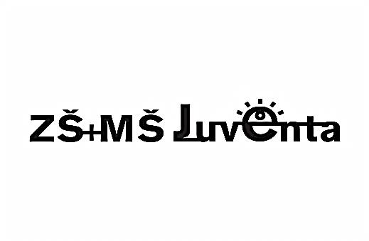

Základní škola a mateřská škola Juventa,
příspěvková organizace,
Komenského 578, Milovice – Mladá
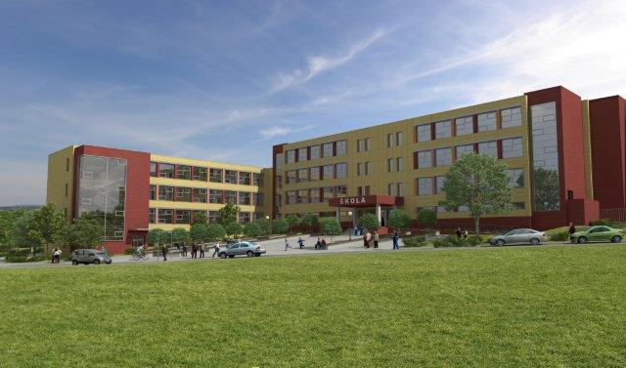
Výroční zpráva o činnosti za školní rok 2017/2018

Zpracoval Mgr. Jaroslav Minařík, ředitel školy

Obsah
1. Základní údaje o škole str. 4
1.1 Charakteristika školy str. 6
2. Přehled oborů vzdělávání str. 27
3. Rámcový popis personálního zabezpečení činnosti školy str. 30
3.1 Přehled zaměstnanců školy str. 30
3.2 Pedagogičtí pracovníci str. 30
3.3 Nepedagogičtí pracovníci str. 34
4. Přijímací řízení str. 34
4.1 Přijímací řízení – ZŠ str. 34
4.2 Přijímací řízení – MŠ str. 35
4.3 Přijímací řízení – SŠ str. 35
5. Výchovně vzdělávací proces str. 35
5.1 Počty tříd a žáků str. 35
5.2 Přehled o prospěchu a chování str. 35
5.3 Aktivity školy a prezentace str. 36
5.4 Žákovská rada str. 40
5.5 Prevence sociálně patologických jevů str. 40
5.6. Zpráva výchovného poradenství str. 42
5.7. Zpráva koordinátora EVVO str. 43
6. Spolupráce s dalšími partnery str. 46
7. Kontrolní činnost str. 47
8. Výroční zpráva o poskytování informací str. 48
9. Základní údaje o hospodaření školy str. 49
10. Přílohy VZŘŠ str. 51 - 71

Výroční zpráva o činnosti základní a mateřské školy za školní rok 2017/2018
V souladu se Zákonem č. 561/2004 Sb., o předškolním, základním, středním a vyšším odborném a jiném vzdělávání (školský zákon), ve znění pozdějších předpisů a dle Vyhlášky č. 15/2005 Sb., ve znění pozdějších předpisů, kterou se stanoví náležitosti dlouhodobých záměrů, výročních zpráv a vlastního hodnocení školy, předkládám výroční zprávu o činnosti základní a mateřské školy za školní rok 2017/2018.

Mgr. Jaroslav Minařík, ředitel školy

Pedagogové seznámeni: 16. 10. 2018
Předloženo Školské radě: 15. 10. 2018
Schváleno Školskou radou: 18. 10. 2018
Předáno zřizovateli: 19. 10. 2018

Za Školskou radu: pan Tomáš Dort
Za zřizovatele: paní JUDr. Kristýna Bukovská
Za pedagogy: paní PaedDr. Olga Škanderová

1. Základní údaje o škole
Název školy:
Základní škola a mateřská škola Juventa, příspěvková organizace,
Komenského 578, Milovice – Mladá
Adresa školy:
Komenského 578, Milovice – Mladá 289 23
IČO: 215 514 72
IZO: 181 047 918
web: www.zsjuventa.cz
mail: info@zsjuventa.cz
tel: 325 532 598
Vedení školy:
Mgr. Jaroslav Minařík, ředitel školy
Do funkce ředitele školy jmenován zřizovatelem ke dni 1. 8. 2013.
Kontakt: e-mail: reditel@zsjuventa.cz, info@zsjuventa.cz
tel: 325 532 778, 730 892 641
Mgr. Milena Borovičková, zástupkyně ředitele školy pro II. stupeň a též statutární zástupce školy v době nepřítomnosti ŘŠ
Do funkce zástupkyně ředitele školy jmenována ředitelem školy ke dni 1. 8. 2013.
Kontakt: e-mail: zastupce@zsjuventa.cz
tel: 325 532 991, 730 892 643
PaedDr. Olga Škanderová, zástupkyně ředitele školy pro I. stupeň
Do funkce zástupkyně ředitele školy byla jmenována ředitelem školy ke dni 1. 9. 2014
Kontakt: e-mail: zastupce2@zsjuventa.cz
tel: 325 532 598, 731 449 487
Ing. Iva Bártová, zástupkyně ředitele školy pro ekonomiku
Do funkce zástupkyně ředitele školy byla jmenována ředitelem školy ke dni 1. 9. 2014
Kontakt: e-mail: ekonomka@zsjuventa.cz
tel: 325 533 377, 730 892 642

pí Ivana Bártová, vedoucí učitelka MŠ
Do funkce vedoucí učitelky MŠ jmenována ředitelem školy ke dni 2. 9. 2013.
Kontakt: e-mail: skolka@zsjuventa.cz
tel: 736 646 956
pí Eva Krákorová, vedoucí vychovatelka ŠD
Do funkce vedoucí vychovatelky ŠD jmenována ředitelem školy ke dni 2. 9. 2013.
Kontakt: 734 327 785
Zřizovatel školy
Název zřizovatele:
Město Milovice
Adresa zřizovatele:
nám. 30. června 508, Milovice – Mladá 289 23
IČO: 00 239 453
DIČ: CZ 00 239 453
Kontakt:
mail: meu@mesto-milovice.cz
tel: 325 517 111
web: www.mesto-milovice.cz
Školská rada
Školská rada příspěvkové organizace Základní a mateřská škola Juventa byla zřízena v souladu s § 167 odst. 2) zákona č. 561/2004 Sb. školský zákon v platném znění dne 18. 8. 2014 na základě usnesení č. 490/2014 Rady města Milovice. Tímto usnesením byl schválen i celkový počet členů (9) a volební řád pro volby do Školské rady. Na základě voleb z řad zákonných zástupců žáků, pedagogů školy a jmenováním členů za zařizovatele školy má Školská rada ve školním roce 2017/2018 toto obsazení:
Zástupci zřizovatele školy:
Paní JUDr. Kristýna Bukovská, pan Ing. Vladimír Vedral, paní Mgr. Andrea Fiřtová
Zástupci zákonných zástupců žáků:
Pan Tomáš Dort (předseda Školské rady), paní Bc. Andrea Šidelková, pan Aleš Brunclík
Zástupci pedagogů školy:
Paní PaedDr. Olga Škanderová, paní Mgr. Martina Sosnovská, paní Mgr. Ilona Šimáková

Školská rada se ve školním roce 2017/2018 sešla na schůzce celkem 2x. První schůzka Rady proběhla 13.11.2017, protože vzhledem ke skončení funkčního období předchozí ŠR nejdříve proběhly volby nových členů za zákonné zástupce žáků a pedagogy školy. Druhá schůzka Školské rady se konala 24.5.2018. Zápisy z jednání Školské rady jsou zveřejňovány na webových stránkách školy.
1.1 Charakteristika školy
Příspěvková organizace Základní škola a mateřská škola Juventa vznikla na základě rozhodnutí Města Milovice (usnesení zastupitelstva města č. 73/2012 ze dne 3. 12. 2012 a č. 7/2013 ze dne 27. 2. 2013 a usnesením rady města č.9/2013 ze dne 7. 1. 2013, č. 64/2013 a 65/2013 ze dne 4. 2. 2013 a č. 247/2013 a 250/2013 ze dne 29. 4. 2013), kdy došlo s účinností od 1. 8. 2013 k převedení části činnosti základní školy, kterou dříve vykonávala Základní škola a mateřská škola T. G. Masaryka Milovice na nově zřízenou příspěvkovou organizaci Základní škola a mateřská škola Juventa, příspěvková organizace, Komenského 578, Milovice – Mladá se sídlem Komenského 578, 289 23 Milovice – Mladá. ZŠ Juventa byla do sítě škol zařazena 7. 8. 2013. Škola začala svou činnost od 1. 8. 2013 v budově na adrese Komenského 581 (od 1. 9. 2013 zde probíhala výuka v celkem 14 třídách ZŠ, 2 třídách MŠ a 5 odděleních ŠD), Milovice – Mladá a v budově na adrese nám. 30. června 507 (zde probíhala výuka ve 3 třídách a 2 oddělení ŠD), Milovice – Mladá. Od 6. 1. 2014 již probíhala výuka v ZŠ jen v nově rekonstruovaných budovách školy na adrese Komenského 578, Milovice – Mladá. Součástí školy ale zůstala i budova na adrese Komenského 581, Milovice – Mladá, v které sídlily čtyři třídy mateřské školy U dvou veverek a všech 7 oddělení školní družiny. Od 1. 9. 2014 jsme začali užívat i nově rekonstruovanou budovu C, kde byl umístěn 2. stupeň (konkrétně 6. ročníky), 5. třídy a dvě 4. třídy. Od 1. 9. 2015 nám byla nově předána k užívání zrekonstruovaná budova B, v které jsme získali 24 nových učeben a pohybový sál. Opět došlo k reorganizaci výuky a celou tuto budovu obsadil 1. stupeň, konkrétně 1. – 4. ročníky. Druhý stupeň a 5. ročníky působily v budově A. V tomto školním roce jsme dále měli možnost užívat nově zrekonstruovanou sportovní halu a lehkoatletický stadion s tartanovou rovinkou, dvě hřiště s umělým povrchem a kurt na beachvolleyball. Ranní družina a 3 oddělení školní družiny již sídlily v budově C na adrese Komenského 578, zbytek tj. 7 oddělení bylo i nadále v budově Komenského 581. Mateřská školka zůstala beze změny. Od 1.9.2016 jsme začali používat i dostavěnou budovu E, která uzavřela celou rekonstrukci ZŠ Juventa a zároveň uzavřela komplex budov kolem vnitřního atria. V budově E se v 2. patře nalézalo 5 tříd, které využívaly jako kmenové třídy třetí ročníky, v prvním patře a přízemí pak 10 učeben sloužilo školní družině a v suterénu začala fungovat školní knihovna, která byla během roku vybavena knihami a hojně využívána žáky i učiteli. Od 1.9.2017 používáme všechny budovy, tělocvičnu i venkovní areál, škola je již zcela dostavěná.
Základní škola a mateřská škola Juventa poskytuje stupeň základního vzdělání (kód oboru – 79-01-C/01) žákům v 1. až 9. postupném ročníku - jedná se o školu úplnou. Ve školním roce 2017/2018 jsme vzdělávali žáky 1. stupně ZŠ v 1. – 5. ročníku a 4 ročníky (6. až 9. třídy) 2. stupně ZŠ. Hlavním cílem činnosti školy je poskytovat základní vzdělání. Škola se snaží vytvářet pozitivní klima, ovlivňující formování vztahů mladých lidí i vývoj jejich životních hodnot a postojů. Připravuje žáky pro další studium, profesní praxi, potažmo i další uplatnění v životě. Zabezpečuje základní vzdělání, mravní, estetickou, tělesnou, pracovní a ekologickou výchovu a základy finanční gramotnosti. Vštěpuje žákům zásady vlastenectví, humanity a demokracie. Cílem působení školy je vychovat vzdělaného, odpovědného občana, schopného samostatného úsudku a rozhodování včetně utváření vlastních názorů, se zájmem o celoživotní vzdělávání. Škola se věnuje žákům nadaným a péče je věnována samozřejmě i žákům se specifickými vzdělávacími potřebami, tělesně postiženým (všechny budovy školy jsou kompletně bezbariérové) a žákům ze sociálně znevýhodněného prostředí a také žákům nadaným.
Trendy školy v souladu se stanovenými cíli:
- vytvářet motivující školní prostředí
- porozumět potřebě vzdělávat se
- myslet ekologicky
- vychovávat osobnosti
- integrovat - porozumět inkluzivnímu vzdělávání
- učit se cizí jazyky
- umět využívat a používat moderní technologie
- vytvářet informační prostředí, porozumět práci s informacemi
- rozvíjet demokracii a vlastenectví
- mít preventivní program - porozumět nebezpečí, které na nás číhá
- komunikovat s veřejností - porozumět partnerství
- vytvářet podmínky pro využití volného času žáků a podmínky pro další vzdělávání
Součásti školy:
Základní škola | IZO 181 047 918 | schválená kapacita 1200 žáků
Mateřská škola | IZO 181 048 876 | schválená kapacita 100 dětí
Školní družina | IZO 181 048 884 | schválená kapacita 300 žáků

Počet tříd oddělení a žáků dle statistických výkazů:
Základní škola | k 30. 9. 2017
Počet tříd | 39
Počet ročníků | 9
Počet žáků celkem | 921 (z toho 445 dívek)
Z toho I. stupeň - počet tříd | 25
počet žáků | 640
Z toho II. stupeň - počet tříd | 14
počet žáků | 281
Žáci se zdravotním postižením | 88 (z toho 37 dívek)
Individuální vzdělávací plány | 39 žáků (z toho 19 dívek)
Žáci se speciálními vzdělávacími potřebami | 98 žáků (z toho 41 dívek)
Nadaní žáci | 2 (z toho 1 dívka)
Žáci s podpůrnými opatřeními | 60 (z toho 23 dívek)
Žáci - cizinci | Česko | 891
Žáci - cizinci | Bulharsko | 1
Žáci - cizinci | Rusko | 2
Žáci - cizinci | Slovensko | 12
Žáci - cizinci | Vietnam | 1
Žáci - cizinci | Ukrajina | 11
Žáci - cizinci | Spojené státy americké | 3
Mateřská škola | k 30. 9. 2017
Počet oddělení | 4
Počet dětí celkem | 80 (z toho 36 dívek)
Děti s podpůrnými opatřeními | 4 (z toho 1 dívka)
Školní družina | k 31. 10. 2017
Počet oddělení | 10
Počet žáků celkem | 300 (z toho 140 dívek)
Žáci 1. a 2. ročníků | 217 (z toho 105 dívek)

Průměrná naplněnost tříd základní školy (k 30. 9. 2017) – 23,6 žáků
Průměrná naplněnost tříd v mateřské škole (k 30. 9. 2017) – 20 dětí
Průměrná naplněnost oddělení školní družiny (k 30. 9. 2017) – 30 žáků
Přehled tříd a třídních učitelů ve školním roce 2017/2018:
I. A | PaedDr. Müllerová Lenka | IV. E | Bc. Valentová Marie
I. B | Mgr. Šmídová Klára | V. A | Mgr. Ondrová Miroslava, Rakušanová Jana, asistentka pedagoga
I. C | Mgr. Jiroutová Hedvika | V. B | Mgr. Votavová Soňa
I. D | Mgr. Rousková Iva | V. C | Hodonská Eva
I. E | Mgr. Nekovářová Soňa | V. D | Mgr. Pásková Petra
II. A | Mgr. Koňaříková Alena | VI. A | Mgr. Redlichová Soňa
II. B | Mgr. Nachlingerová Martina | VI. B | Mgr. Fišerová Eva
II. C | Mgr. Šmejkalová Yveta | VI. C | Mgr. Fejtl Michal
II. D | Mgr. Lenčová Jana | VI. D | Mgr. Heichel Petr, Beránková Alena, asistentka pedagoga
II. E | Petrášková Blanka | VII. A | Mgr. Boček Lukáš
II. F | Mgr. Kopecká Jana | VII. B | Mgr. Čakurdová Kateřina
III. A | Mgr. Šimáková Ilona, Batalová Jitka, asistentka pedagoga | VII. C | Mgr. Vojtášek Marian
III. B | Mgr. Šlechtová Jitka, Kotábová Vendula, asistentka pedagoga | VII. D | Mgr. Čerňanský Peter
III. C | Mgr. Hladíková Hana | VIII. A | Mgr. Horká Larisa
III. D | Mgr. Hodač Luboš (do 17.9.2017) | VIII. B | Mgr. Huková Tamara
III. E | Maňáková Hana (od 1.3.2018 Mgr. Michaela Rybová Danilová), Michaela Kodedová, asistentka pedagoga | VIII. C | Mgr. Kolínská Lada
III. F | Bc. Jobánková Tereza, Čechová Ilona, asistentka pedagoga | IX. A | Mgr. Tvrdá Dana
IV. A | Mgr. Sosnovská Martina, Bc. Davidová Michaela, asistentka pedagoga | IX. B | Mgr. Tesař Petr
IV. B | Mgr. Žižková Monika | IX. C | Mgr. Gavalcová Jana
IV. C | Mgr. Srogončíková Irena
IV. D | Mgr. Volejníková Jana
Pozn. Z důvodu odchodu Mgr. Hodače byli žáci III. D rozděleni do zbylých tříd v 3. ročníku.
Přehled tříd a učitelů v mateřské škole:
Vedoucí učitelka | Ivana Bártová
Žlutá třída | Bc. Bohuslava Horčičková, Ivana Bártová, Simona Vánišová - školní asistent
Oranžová třída | Renáta Holexová, Anna Syrovátková, Veronika Keleši, Simona Vánišová - asistent pedagoga
Modrá třída | Zdeňka Galatíková, Jan Jakouš, DiS., Eva Dajčová - asistent pedagoga
Zelená třída | Kateřina Hakenová, Bc. Pavlína Valášková

Přehled oddělení a vychovatelek ve školní družině:
1. oddělení | Kralovičová Lenka, DiS.
2. oddělení | Lachová Michaela
3. oddělení | Strnadová Petra
4. oddělení | Pešková Alena
5. oddělení | Panková Barbora
6. oddělení | Hájková Věra
7. oddělení | Rážová Renata
8. oddělení | Krákorová Eva - vedoucí vychovatelka
9. oddělení | Novotná Jana
10. oddělení | Kroutilová Ludmila

Organizace vzdělávání a jeho podmínky:
Ve škole se věnujeme podle možností jak žákům nadaným a se zájmem o výuku cizích jazyků, tak i žákům s vývojovými poruchami učení a chování. Početnou skupinou našich žáků jsou i děti ze sociálně znevýhodněného rodinného prostředí. Již třetím rokem vzděláváme i žáka s tělesným postižením – vozíčkáře. Naším cílem je rozvíjet kompetence žáků a tím plně rozvinout jejich osobnosti. Prostředkem k tomu může být i výuka cizího jazyka již od 1. ročníku. Základní prioritou ale při vzdělávání na naší škole zůstává rozvoj mateřského jazyka před cizojazyčnými kompetencemi, neboť výuka cizímu jazyku nemůže být efektivní, nejsou-li vyjadřovací schopnosti v mateřském jazyce na potřebné úrovni. Snažíme se o vytváření podmínek pro práci se žáky s vývojovými poruchami učení a chování. Vytváříme IVP podle podkladů a doporučení poradenských zařízení, pracovalo u nás deset asistentek pedagoga. Dvě u dětí v mateřské škole, osm u žáků ve II. A a II. B, ve III. E a III. F, ve IV. A a u žáka v V. A a žákyně v VI. D základní školy. Žáci dle doporučení PPP navštěvují předměty pedagogické intervence a speciálně pedagogické péče. Děti ze základní školy i mateřské školy na základě logopedického screeningu docházely na logopedii.
V tomto školním roce jsme se zapojili do operačního programu Výzkum, vývoj a vzdělávání s projektem “Vzdělávání s podporou ZŠ a MŠ Juventa“, který je financován Evropskou unií. Získali jsme tak finanční prostředky na zřízení pozice školní psycholog, speciální pedagog, školní asistent v MŠ a ZŠ, na doučování žáků s ohroženým prospěchem a také prostředky na zvyšování kvality výuky na naší škole pro všechny pedagogy. Tento projekt bude ukončen ve školním roce 2018/2019.
Pro všechny žáky naší školy byly připraveny ve spolupráci s DDM Nymburk pro využití volného času a jako prevence rizikového chování zájmové kroužky. Kroužky probíhaly v odpoledních hodinách a v prostorách školy.
Kroužky nabízené žákům a organizované na škole pod Centrem volného času (DDM):
Kroužek | Termín | Ročník | Vyučující
Hudební | PO 14:00 – 15:00 | 2. ročník | Mgr. Kopecká
Keramika I | ÚT 13:00 – 14:30 | 1. ročník | Mgr. Rousková
Keramika II | ČT 13:30 – 14:30 | 2. ročník | Mgr. Rousková
Keramika III | ST 14:00 – 15:30 | od 3. ročníku | Mgr. Borovičková, D. Macková
Stolní tenis | ÚT a ČT 16:30 – 20:00 | 1. – 3. ročník | Mgr. Heichel, D. Macková
Ruský jazyk | PO 14:00 – 14:45 | 4. – 5. ročník | Mgr. Gavalcová
Fotbal | ČT 13:45 – 14:45 | 1. – 2. ročník | P. Málek

Kroužek basketbalu (realizuje Basketbalová akademie Nymburk) | PO 13:40 – 14:25  14:45 (dle zájmu)  ÚT 13:40 – 14:25  PÁ 14:30 – 16:00 | 1. – 3. ročník ŠD  pro ostatní | Vedoucí: p. Sokolovský
Žáci 2. stupně si mohli zvolit z několika nepovinných předmětů, které pro ně škola realizovala.

Nepovinné předměty vyučované na škole:

Ročník | Název předmětu | Vyučující
ročník | název předmětu | vyučující
VI., VII. | Konverzace v anglickém jazyce | Mgr. Petr Tesař
VI., VII. | Pohybové hry | Mgr. Ludmila Gerlichová
VI. | Základy ruského jazyka | Mgr. Jana Gavalcová, Mgr. Ivana Lisová
VI. | Základy německého jazyka | Mgr. Lada Kolínská
VI., VII. | Výtvarný seminář | Mgr. Milena Borovičková
II. – V. | Katolické náboženství | Mgr. Lenka Jakoušová
IX. | Matematický seminář | Mgr. Tamara Huková
IX. | Seminář z českého jazyka | Mgr. Eva Fišerová

Škola dále plnila funkci instituce, která ve svých prostorách umožňovala činnost subjektům, jež pořádaly volnočasové aktivity nejen pro žáky naší školy, ale též i pro děti a dospělé z široké milovické veřejnosti. Ve škole ve školním roce 2017/2018 vykonávaly svou činnost: jazyková škola Milischool (zájmová výuka anglického a ruského jazyka), keramika pro dospělé pod záštitou RC Milovice. Sportovní zázemí školy (moderní sportovní hala, tělocvična a venkovní sportoviště) sloužily řadě sportovních organizací a klubů: kurzy Taekwon-da (vedoucí pí Gerlichová), karate a atletické přípravy (Target sport Milovice), házené (HK Milovice), horolezeckému oddílu Alpíci, florbalové akademii (vedoucí p. Suchý), basketbalové akademii z Nymburka (vedoucí p. Sokolovský), tréninky fotbalistů AFK Milovice, TJ Straky, SS Ostrá, FK Litol a kurzy sebeobrany KRAW-MAGA pro dospělé. Sportovalo se u nás i o víkendech – turnaje ve fotbalu, házené, kurzy sebeobrany atd. I v tomto školním roce jsme poskytovali zázemí pořadatelům mistrovství ČR v cyklokrosu (p. Němec).
Činnost školy vycházela z dlouhodobé koncepce školy, byla řízena ročním plánem, který byl pravidelně rozpracován do plánů měsíčních a týdenních. Na přípravě ročního plánu se podílely především metodické orgány školy - metodická sdružení (MS) I. stupně pro jednotlivé ročníky a předmětová komise (PK) na II. stupni. Svými akcemi přispěly do roční činnosti školy též školní družina (ŠD) a mateřská škola (MŠ). Všichni pedagogové prostřednictvím MS a PK mohli uplatňovat svou pedagogickou kreativitu a nápaditost, navrhovat společné projekty, vyměňovat si zkušenosti ze seminářů dalšího vzdělávání pedagogických pracovníků apod. Metodická sdružení, předmětové komise, vychovatelky ŠD a učitelky MŠ se podílely i na ročním plánu školy.
Rozdělení úkolů a činností pedagogů školy:
Jméno a příjmení | Úkol, činnost
Mgr. Jaroslav Minařík | Ředitel školy
Mgr. Milena Borovičková | Statutární zástupce ředitele školy, zástupce ředitele školy pro II. stupeň, výchovná poradkyně pro II. st., koordinátor inkluze, organizace zahraničních exkurzí, správce kanceláře zástupce ředitele, správce keramické dílny, vedoucí kroužku keramiky
PaedDr. Olga Škanderová | Zástupce ředitele školy pro I. stupeň, správce kanceláře zástupce ředitele, evidence učebnic a pracovních sešitů
Ing. Iva Bártová | Zástupce ředitele pro ekonomiku, vyučující informatiky a pracovních činností
MgA. Petra Benešová | Vyučující hudební výchovy
Mgr. Lukáš Boček | Správce kmenové učebny 7. A, spolupráce na projektech I. a II. st., správce sbírky pomůcek dějepis
Mgr. Kateřina Čakurdová | Správce kmenové učebny 7. B, spolupráce na projektech I. a II. stupně, koordinace školního časopisu Juvenťák
Mgr. Peter Čerňanský | Koordinace sportovních soutěží na I. a II. stupni, zážitková pedagogika na škole, správce sbírky pomůcek tělesná výchova
Mgr. Michal Fejtl | Správce kmenové učebny 6. C, spolupráce na projektech I. a II. stupně, výzdoba školy, vedoucí předmětové komise Aj pro I. stupeň
Mgr. Eva Fišerová | Správce odborné učebny český jazyk, správce sbírky pomůcek český jazyk, správce kmenové učebny 6.B, spolupráce na projektech II. stupně, vedoucí předmětové komise český jazyk a dějepis, NP seminář z Čj
Mgr. Jana Gavalcová | Správce kmenové učebny 9. C, spolupráce na projektech II. st., výzdoba školy, preventista primární prevence, správce sbírek pomůcek ruský jazyk a zeměpis, vedoucí kroužku ruský jazyk, NP základy Rj
Mgr. Ludmila Gerlichová | Vyučující tělesné výchovy, rodinné výchovy a občanské výchovy, NP pohybové hry
Mgr. Petr Heichel | Správce kmenové učebny 6.D, vyučující občanské výchovy, rodinné výchovy, pracovních činností a tělesné výchovy, spolupráce na projektech I. a II. stupně, vedoucí kroužku stolní tenis
Mgr. Hana Hladíková | Správce kmenové učebny 3. C, správce žákovské knihovny, spolupráce na projektech I. st., výzdoba školy
Mgr. Luboš Hodač (do 17.9.2017) | Správce kmenové učebny 3.D, spolupráce na projektech I. stupně
Eva Hodonská | Správce kmenové učebny 5. C, spolupráce na projektech I. st., výzdoba školy
Mgr. Larisa Horká | Správce odborné učebny přírodověda a kmenové učebny 8.A, koordinátor EVVO, správce sbírky pomůcek přírodověda, spolupráce na projektech II. stupně, vedoucí předmětové komise přírodověda, chemie a výchovy
Mgr. Viktor Huk | Správce odborné učebny fyzika, správce sbírky pomůcek fyzika a školní dílny, spolupráce na projektech II. stupně
Mgr. Tamara Huková | Správce kmenové učebny 8. B, správce sbírky pomůcek matematika pro II. stupeň, spolupráce na projektech II. stupně, vedoucí předmětové komise matematika a fyzika, NP matematický seminář
Jan Jakouš, DiS. | Vyučující informatiky
Mgr. Lenka Jakoušová | Vyučující anglického jazyka - externě
Ing. Janková Danica | Správce odborné učebny chemie, správce sbírky pomůcek, spolupráce na projektech II. stupně
Mgr. Hedvika Jiroutová | Správce kmenové učebny 1. C, spolupráce na projektech I. st., výzdoba školy, výchovný poradce pro I. st., ambulantní nácviky
Bc. Tereza Jobánková, DiS. | Správce kmenové učebny 3. F, spolupráce na projektech I. st., výzdoba školy
Bc. Kateřina Koksteinová | Vyučující anglického jazyka - externě
Mgr. Lada Kolínská | Správce kmenové učebny 8. C, spolupráce na projektech II. stupně, Mladý čtenář, školní knihovna pro II. st., NP základy německého jazyka
Mgr. Alena Koňaříková | Správce kmenové učebny 2. A, koordinace projektů na I. st., výzdoba školy, vedoucí MS II. ročníků
Mgr. Jana Kopecká | Správce kmenové učebny 2. F, spolupráce na projektech I. a II. stupně, vedoucí hudebního kroužku
Mgr. Jana Lenčová | Správce kmenové učebny 1. D, správce sbírky pomůcek prvouka, spolupráce na projektech I. stupně, výzdoba školy
Mgr. Ivana Lisová | Vyučující ruského jazyka, občanské výchovy a rodinné výchovy, spolupráce na projektech II. stupně, NP základy ruského jazyka
Dana Macková | Vyučující předmětu informatika, vedoucí kroužku keramika a stolní tenis
Bc. Viktorie Macurová | Vyučující výtvarné výchovy, výzdoba školy, spolupráce na projektech II. stupně
Hana Maňáková (do 28.2.2018)  od 1.3.2018 Mgr. Michaela Rybová Danilová | Správce kmenové učebny 3. E, spolupráce na projektech I. st., výzdoba školy
Mgr. Veronika Marková | Vyučující matematiky, spolupráce na projektech II. stupně
PaedDr. Lenka Müllerová | Správce kmenové učebny 1. A, spolupráce na projektech I. stupně, výzdoba školy, vedoucí MS I. ročníků
Mgr. Martina Nachlingerová | Správce kmenové učebny 2. B, spolupráce na projektech I. stupně, výzdoba školy, logopedické screeningy
Mgr. Soňa Nekovářová | Správce kmenové učebny 1. E, spolupráce na projektech I. st., výzdoba školy, ambulantní nácviky
Mgr. Miroslava Ondrová | Správce kmenové učebny 5. A, spolupráce na projektech I. stupně, výzdoba školy
Janette Oubrechtová | Vyučující anglického jazyka - externě
Mgr. Petra Pásková | Správce kmenové učebny 5. D, spolupráce na projektech I. st., výzdoba školy, ambulantní nácviky
Blanka Petrášková | Správce kmenové učebny 2. E, spolupráce na projektech I. st., výzdoba školy
Mgr. Soňa Redlichová | Správce kmenové učebny 6. A, spolupráce na projektech II. stupně, výzdoba školy, výchovný poradce pro II. st.
Mgr. Iva Rousková | Správce kmenové učebny 1. D, spolupráce na projektech I. st., výzdoba školy, vedoucí kroužku keramika, správce sbírky Matematika pro I. stupeň
Mgr. Milan Sikora | Vyučující matematiky, fyziky a informatiky, spolupráce na projektech II. st.
Mgr. Martina Sosnovská | Správce kmenové učebny 4. A, spolupráce na projektech I. st., výzdoba školy, Malý čtenář, vedoucí MS IV. ročníků
Mgr. Irena Srogončíková | Správce kmenové učebny 4. C, spolupráce na projektech I. st., výzdoba školy
Mgr. Ilona Šimáková | Vedoucí MS III. ročníků, správce kmenové učebny 3. A, koordinace projektů na I. st., výzdoba školy
Mgr. Jitka Šlechtová | Správce kmenové učebny 3. B, spolupráce na projektech I. st., výzdoba školy, logopedické nácviky
Mgr. Yveta Šmejkalová | Správce kmenové učebny 2. C, výzdoba školy, spolupráce na projektech I. st., ambulantní nácviky
Mgr. Klára Šmídová | Správce kmenové učebny 1. B, výzdoba školy, spolupráce na projektech I. st., ambulantní nácviky
Eva Šubrtová | Vyučující matematiky
Mgr. Petr Tesař | Správce kmenové učebny 9. B, správce sbírky pomůcek Anglický jazyk, vedoucí předmětové komise Cizí jazyky na II. st., spolupráce na projektech II. st., NP konverzace v Aj
Mgr. Dana Tvrdá | Správce odborné učebny Hudební výchova, správce kmenové učebny 9.A, správce sbírky pomůcek Německý jazyk, organizace sportovních soutěží na škole, spolupráce na projektech II. stupně, vedoucí předmětové komise tělesná výchova
Bc. Marie Valentová | Správce kmenové učebny 4. E, správce odborné učebny cvičná kuchyňka, spolupráce na projektech I. st., výzdoba školy
Mgr. Marian Vojtášek | Správce kmenové učebny 7. C, spolupráce na projektech I. a II. stupně
Jana Volejníková | Správce kmenové učebny 4. D, spolupráce na projektech I. stupně, výzdoba školy
Mgr. Soňa Votavová | Správce kmenové učebny 5. B, spolupráce na projektech I. st., výzdoba školy, vedoucí MS V. ročníků, ambulantní nácviky
Mgr. Monika Žižková | Správce kmenové učebny 4. B, spolupráce na projektech I. stupně
MŠ
Ivana Bártová | Vedoucí učitelka MŠ, koordinace projektů MŠ, správce třídy, výzdoba školy, koordinátor EVVO
Zdeňka Galatíková | Správce třídy, spolupráce na projektech MŠ, výzdoba školy
Kateřina Hakenová | Správce třídy, spolupráce na projektech MŠ, výzdoba školy
Renáta Holexová | Správce třídy, spolupráce na projektech MŠ, výzdoba školy
Bc. Bohuslava Horčičková | Správce třídy, spolupráce na projektech MŠ, výzdoba školy
Jan Jakouš, DiS. | Správce třídy, spolupráce na projektech MŠ, výzdoba školy
Lenka Pořízková (do 30.9.2017) | Správce třídy, spolupráce na projektech MŠ, výzdoba školy
Anna Syrovátková | Správce třídy, spolupráce na projektech MŠ, výzdoba školy
Bc. Pavlína Valášková (od 21.10.2017) | Správce třídy, spolupráce na projektech MŠ, výzdoba školy
ŠD
Eva Krákorová | Vedoucí vychovatelka ŠD, správce oddělení ŠD, koordinace projektů ŠD, výzdoba školy
Věra Hájková | Správce oddělení ŠD, spolupráce na projektech ŠD, výzdoba školy
Lenka Kralovičová, DiS. | Správce oddělení ŠD, spolupráce na projektech ŠD, výzdoba školy
Michaela Lachová | Správce oddělení ŠD, spolupráce na projektech ŠD, výzdoba školy
Jana Novotná | Správce oddělení ŠD, spolupráce na projektech ŠD, výzdoba školy
Barbora Panková | Správce oddělení ŠD, spolupráce na projektech ŠD, výzdoba školy
Alena Pešková | Správce oddělení ŠD, spolupráce na projektech ŠD, výzdoba školy
Renáta Rážová | Správce oddělení ŠD, spolupráce na projektech ŠD, výzdoba školy
Petra Strnadová | Správce oddělení ŠD, spolupráce na projektech ŠD, výzdoba školy
Ludmila Kroutilová | Správce oddělení ŠD, spolupráce na projektech ŠD, výzdoba školy
As. pedagoga
Veronika Keleši | as. pedagoga – mateřská škola
Eva Dajčová | as. pedagoga – mateřská škola
Simona Vánišová | as. pedagoga – mateřská škola, školní asistent
Ilona Čechová | as. pedagoga – základní škola
Vendula Kotábová | as. pedagoga – základní škola
Jitka Batalová | as. pedagoga – základní škola
Jana Rakušanová | as. pedagoga – základní škola
Alena Beránková | as. pedagoga, školní asistent
Bc. Michaela Davidová | as. pedagoga
Michaela Kodedová | as. pedagoga
Uvádějící učitelé – školní rok 2017/2018
Novým a méně zkušeným kolegyním a kolegům byli přiděleni uvádějící učitelé, kteří jim měli být metodicky nápomocni.
Pedagog | Přidělený uvádějící pedagog
Mgr. Jana Kopecká | Mgr. Alena Koňaříková
Mgr. Michal Fejtl | Mgr. Jaroslav Minařík
Mgr. Petr Heichel | Mgr. Jana Gavalcová
Hana Maňáková (do 28.2.2018)  Mgr. Michaela Rybová Danilová (od 1.3.2018) | Mgr. Ilona Šimáková
Blanka Petrášková | Mgr. Yveta Šmejkalová
Bc. Viktorie Macurová | Mgr. Milena Borovičková
Mgr. Ludmila Gerlichová | Mgr. Dana Tvrdá
Mgr. Veronika Marková | Mgr. Tamara Huková

Přehled metodických sdružení a předmětových komisí ve školním roce 2017/2018:
Předmětové komise, metodické sdružení | Vedoucí
Metodické sdružení I. ročníky | PaedDr. Lenka Müllerová
Metodické sdružení II. ročníky | Mgr. Koňaříková Alena
Metodické sdružení III. ročníky | Mgr. Šimáková Ilona
Metodické sdružení IV. ročníky | Mgr. Sosnovská Martina
Metodické sdružení V. ročníky | Mgr. Soňa Nekovářová
PK českého jazyka | Mgr. Eva Fišerová
PK cizích jazyků – II. st. | Mgr. Petr Tesař
PK anglického jazyka – I. st. | Mgr. Michal Fejtl
PK matematiky a fyziky | Mgr. Tamara Huková
PK přírodovědných předmětů a výchov | Mgr. Larisa Horká
PK tělesné výchovy | Mgr. Dana Tvrdá

Konání pedagogických rad a provozních porad ve školním roce 2017/2018:
Konání pedagogických rad a provozních porad ve školním roce 2017/2018 – pedagogické rady jsou určeny k projednávání výchovně vzdělávací činnosti školy. Jsou poradním orgánem ředitele školy. Organizační, provozní a ekonomické záležitosti byly též projednávány na provozních poradách. Těchto porad se účastnili i nepedagogičtí zaměstnanci školy. Na poradách byly projednávány a schvalovány vnitřní předpisy školy zaměřené na oblast BOZP a PO a ekonomiku, projednávána kritéria pro osobní ohodnocení pedagogických pracovníků i provozních zaměstnanců, poskytování příplatků za třídnictví a dalších příplatků apod. a další důležité záležitosti spojené s chodem a organizací školy. Porady provozních zaměstnanců řešily především otázky zabezpečení provozu, úklidu a údržby školy.
Termín | Druh porady | Obsah jednání
28.8.2017 8:30 | Zahajovací provozní (pedagogové a provozní zaměstnanci) | Organizační pokyny a informace týkající se průběhu přípravného týdne
1.9.2017 8:30 | Zahajovací PG rada (pedagogové) | Organizační pokyny v souvislosti se zahájením školního roku, řády a směrnice školy
19.9.2017 12:00 | Provozní (provozní zaměstnanci) | Úkoly vyplývající z provozu a správy školy
18.10.2017 7:15 | Provozní (pedagogové) | Organizační záležitosti vyplývající z provozu školy
18.10.2017 12:00 | Provozní (provozní zaměstnanci) | Úkoly vyplývající z provozu a správy školy
8.11.2017 14:00 | Čtvrtletní PG rada (pedagogové) | Zhodnocení prospěchu a chování žáků
14.11.2017 12:00 | Provozní (provozní zaměstnanci) | Úkoly vyplývající z provozu a správy školy
20.12.2017 7:15 | Provozní (pedagogové) | Organizační záležitosti vyplývající z provozu školy
20.12.2017 12:00 | Provozní (provozní zaměstnanci) | Úkoly vyplývající z provozu a správy školy
17.1.2018 14:00 | Pololetní PG rada (pedagogové) | Prospěch a chování žáků v 1. pololetí šk. roku, plnění plánu práce školy
20.2.2018 12:00 | Provozní (provozní zaměstnanci) | Úkoly vyplývající z provozu a správy školy
14.3.2018 7:15 | Provozní (pedagogové) | Organizační záležitosti vyplývající z provozu školy
20.3.2018 12:00 | Provozní (provozní zaměstnanci) | Úkoly vyplývající z provozu a správy školy
18.4.2018 14:00 | Čtvrtletní PG rada (pedagogové) | Zhodnocení prospěchu a chování
15.5.2018 12:00 | Provozní (provozní zaměstnanci) | Úkoly vyplývající z provozu a správy školy
20.6.2018 14:00 | Závěrečná PG rada (pedagogové) | Prospěch a chování žáků v 2. pololetí šk. roku, Zhodnocení práce za školní rok
26.6.2018 12:00 | Provozní (provozní zaměstnanci) | Organizační pokyny a informace týkající se ukončení školního roku a provozu školy během hlavních prázdnin

Termíny třídních schůzek a konzultací – šk. rok 2017/2018
Termín | Druh a obsah
14.9.2017  17:00 a 18:00 | Třídní schůzky - organizace šk. roku, školní řád, klasifikační řád, plán práce TU a třídnické záležitosti, volby do Školské rady
8.11.2017  17:00 a 18:00 | Třídní schůzky + konzultace – prospěch a chování
18.4.2018  17:00 a 18:00 | Třídní schůzky + konzultace – prospěch a chování

Pravidelně probíhala školení bezpečnosti práce a školení požární ochrany. Zaměstnanci školy absolvovali v roce 2017 školení na BOZP a PO, kterou provedl p. Petr Šácha OZO z firmy RED FIRE s.r.o. Firma RED FIRE s.r.o. též provedla pravidelnou roční kontrolu BOZP a PO. Firma Milan Nekolný zpracovala kompletní požární a evakuační dokumenty školy. Všichni noví zaměstnanci školy byli zároveň při podpisu pracovní smlouvy poučeni o dodržování pravidel bezpečnosti na pracovišti, což potvrdili svým podpisem na formuláři. Noví zaměstnanci školy a zaměstnanci, kterých se týkala periodická prohlídka, vykonali tyto prohlídky u závodní lékařky školy MUDr. Macháčkové.
Všichni žáci školy byli poučeni o pravidlech bezpečnosti a ochraně zdraví a možných rizicích okamžitě po zahájení školního roku. Žáci školy byli zároveň seznámeni se Školním řádem. Žáci od 3. ročníků seznámení potvrdili svým podpisem na specializovaný arch. Třídní učitelé veškerá poučení o BOZ zaznamenali do třídních knih. Stejný postup byl zvolen i u dokumentace MŠ a ŠD. Všichni zaměstnanci i žáci školy byli zároveň seznámeni s požárními poplachovými směrnicemi a s evakuačními plány školy. Prakticky byly realizovány při cvičném požárním poplachu a evakuaci školy. Tato akce proběhla v červnu 2018.
Škola napomáhala při vytváření a realizaci ozdravných programů pro žáky:
Plavecký výcvik proběhl ve druhých třídách, v letošním roce jsme dojížděli do bazénu v Mladé Boleslavi. V měsíci dubnu, květnu a červnu absolvovaly děti celkem 10 hodinových lekcí. Plavalo jich 120.
Školy v přírodě se letos zúčastnily třetí, čtvrté a páté třídy. Šlo celkem o 282 dětí. Proběhly začátkem června v rekreačních objektech na Vysočině v Trnávce, u Sobotky v Nepřívěci a v Krkonoších v Libošovicích.
Lyžařský výcvikový kurz – pro žáky 7. tříd v Krkonoších na Benecku, který se uskutečnil v prvním únorovém týdnu v penzionu Na Rychlově. Zúčastnilo se ho 53 žáků a 4 pedagogové - instruktoři. Na našich lyžařských výcvicích se vyučuje jak klasické sjezdové lyžování, tak carvingové, dále běžecké lyžování a žáci si mohli vyzkoušet i snowboard. Výhodou tohoto objektu je, že disponuje vlastní upravovanou sjezdovou tratí s vlekem, kde výcvik neruší žádná lyžařská veřejnost.
Škola zorganizovala celou řadu tematicky zaměřených exkurzí a kulturních akcí jako jsou divadelní, filmová nebo hudební představení a též sportovních nebo vědomostních soutěží. Pedagogové školy uspořádali pro naše žáky mnoho tematicky zaměřených školních výletů. Škola také plánovala ve školním roce 2017/2018 uspořádat i zahraniční exkurze. Předvánoční výjezd do Německa se uskutečnil do Pirny a pevnosti Königstein 7.12.2017. V dubnu žáci během dvoudenního výletu do Polska navštívili Osvětim a Krakov. V červnu byla realizována šestidenní jazykově - poznávací zahraniční exkurze do Anglie - okolí Yorku. Přehledy jednotlivých akcí jsou uvedeny dále v tabulkách.
Materiálně technické podmínky školy:
Učebny, herny:
V období září 2017 – červen 2018 výuka probíhala v budově Komenského 578 v celkem 39 kmenových třídách. Šestnáct tříd bylo umístěno v budově B, deset v budově A, osm v budově C, pět v budově E. Dále jsme měli k dispozici 2 moderně vybavené PC učebny, 4 jazykové učebny, odbornou učebnu výtvarné výchovy s keramickou dílnou, odbornou učebnu cvičnou školní kuchyňku a odbornou učebnu školní dílny a odbornou učebnu pěstitelské a ruční práce. Dalšími odbornými učebnami byly: učebna fyziky, chemie, přírodopisu, zeměpisu, dějepisu, matematiky, českého jazyka a 2 učebny hudební výchovy. Polední dohledy pro žáky II. stupně a přednáškové akce pro žáky se konaly v prostorách školního klubu. Pro další přednáškovou činnost jsme používali hudební sál a na větší akce i školní jídelnu. V budově E v suterénu žáci mají možnost využívat služeb školní knihovny. Všechny kmenové učebny byly vybaveny interaktivními projektory, notebooky a ozvučením. Celá škola je kompletně připojena na internet, který je jak v kabelových rozvodech, tak i bezdrátově zařízením Wi-Fi. Ve školním klubu měli žáci pro svou potřebu připojení přes Wi-Fi. Školní družina disponuje nadstandardním zázemím v podobě deseti samostatných oddělení v budově E.
Mateřská škola měla 4 třídy a kompletní zázemí v budově Komenského 581. Také budova Komenského 581 je připojena na internet.
Venkovní prostory pro ŠD a hřiště pro MŠ:
Družina mohla pro své venkovní aktivity užívat prostory lesoparku v okolí budovy Komenského 581 a venkovního hřiště tamtéž. Zároveň mohla oddělení ŠD pro sportovní aktivity užívat i prostory venkovních sportovišť u budovy Komenského 578. Lesopark v okolí Komenského 581 byl částečně revitalizován. Městem sem byly instalovány hrací prvky a další mobiliář. Tím pádem mohl být tento prostor využíván našimi družinovými žáky pro odpolední aktivity. Mateřská škola užívala k pohybu venku své dětské hřiště, které prošlo celkovou rekonstrukcí v roce 2016. Byly zde provedeny terénní úpravy a hřiště bylo kompletně osazeno novými hracími prvky a doplněno mobiliářem. Děti z mateřské školy mohly také užívat i hřiště ÚSP v Mladé. I přesto ale pociťujeme pro školní družinu nedostatek vhodných prostor pro odpolední aktivity. Skvělá možnost pro vyžití dětí se nabízí v lesoparku u budovy Komenského 581, který se snad dočká celkové revitalizace v rámci projektu, který bude realizován městem Milovice.
Sportovní zařízení:
Škola užívala dobře vybavenou a zařízenou tělocvičnu v budově Komenského 581. Tělocvična byla využita i dětmi z mateřské školy a školní družiny. V odpoledních a večerních hodinách škola tuto tělocvičnu pronajímala milovickým sportovním organizacím. Dalším sportovním zařízením, které využívali naši žáci je nově zrekonstruovaná a vybavená sportovní hala v budově Komenského 578. Ta sloužila nejen k výuce tělesné výchovy a dalším sportovním aktivitám žáků, ale také byla hojně užívána místními sportovci, jimž byla do večerních hodin pronajímána. Škola dál užívá i venkovním sportoviště u budovy Komenského 578. Zde je tartanová běžecká dráha, doskočiště pro skok daleký, dvě hřiště s umělým povrchem, fotbalové hřiště, koulařský sektor, sektor na skok vysoký a kurt na beachvolleyball. I venkovní sportoviště jsou samozřejmě užívána i školní družinou a někdy i mateřskou školou. Venkovní areál je taktéž k dispozici i sportovním organizacím nejen z Milovic.
Učební pomůcky, hračky:
Průběžně jsme vybavovali mateřskou školu výtvarnými potřebami, drobným materiálem a hračkami za cca 67 000,- Kč. Do nově zrekonstruovaného dětského hřiště MŠ byl pořízen další herní prvek pro děti mladší tří let za 9 000,- Kč. Školní družina získala celkem potřeby a další vybavení za 149 500,- Kč Do základní školy jsme nakoupili drobný materiál a didaktické pomůcky potřebné pro výuku především odborných předmětů 2. stupně za 150 000,- Kč. Pomůcky na tělesnou výchovu za 55 000,- Kč, na fyziku za 35 000,- Kč, zeměpis za 19 500,- Kč, chemii za 10 000,- Kč, český jazyk za 15 000,- Kč, matematiku za 7 000,- Kč. Dále jsme zakoupili paravány pro prezentaci především výtvarných děl našich žáků za 23 500,- Kč a výukové nástěnné obrazy především pro první stupeň celkem za 25 000,- Kč. I v tomto školním roce jsme pořizovali další interaktivní výukové programy, případně jsme prodlužovali jejich licence. Vzhledem k modernímu vybavení školy pro výuku je pedagogové využívají ve všech předmětech.

Učebnice, učební texty:
Na základě požadavků a doporučení metodických sdružení a předmětových komisí jsme vybavili školu učebnicemi a dalšími učebními texty celkem za cca 270 000,- Kč. Všechny učebnice a učební texty měly doložku MŠMT a byly pořizovány v souladu s RVP ZŠ.
Audiovizuální a výpočetní technika:
V tomto školním roce jsme měli k dispozici v obou budovách školy notebooky, tablety, interaktivní projektory, keramické tabule, výukové softwary, stolní PC, multifunkční tiskárny, multifunkční kopírky atd. Technika již ale začíná pomalu zastarávat a vyžaduje větší četnost oprav. Mnoho kusů techniky (především tiskáren již bylo zakoupeno nově). Pro příští školní rok máme naplánováno zakoupení dalších cca 35 počítačů pro rozšíření výpočetní techniky v PC učebnách. Dále máme v úmyslu zakoupit 3D tiskárnu. Celá škola je kompletně připojena na internet, který je rozveden kabely, tak i bezdrátově výkonnými Wi-Fi routery. Moderní technika je pedagogy denně využívána pro výuku.
Některé opravy a údržby budov školy jsou plánovány ve spolupráci se zřizovatelem školy – Městem Milovice, některé jsou prováděny na základě aktuální potřeby. Během školního roku 2017/2018 byly realizovány tyto větší investice: výstavba venkovní učebny za cca 400 000,- Kč, kamerový systém, který pokryl prostory všech šaten školy za cca 400 000,- Kč dále kompletní výmalba budovy A a školní jídelny za 478 000,- Kč, úprava venkovních sportovišť za 44 000,- Kč. Technologické záležitosti (opravy, revize a údržby) byly řešeny technikem školy (nebo školníky) na základě uzavřených servisních a revizních smluv. Vše co podléhalo reklamačnímu řízení, bylo řešeno okamžitě i ve spolupráci se zřizovatelem.
I v tomto školním roce jsme pokračovali v projektu „Ovoce do škol“, který je realizován Státním intervenčním zemědělským fondem. Z něho škola nemá finanční výnos, v jeho rámci ale všichni žáci školy dostávají každý týden zdarma čerstvé ovoce a zeleninu. Tento projekt byl v tomto školním roce rozšířen i o „Mléko do škol“. Všichni žáci školy dostávají každý týden zdarma také mléčné výrobky.
Škola účelně hospodaří s finančními prostředky od zřizovatele a vynakládá je na drobné opravy a rekonstrukční práce v rámci údržby budov a především na vybavení všech žáků školy učebnicemi, texty, moderními pomůckami, hračkami, sportovními potřebami a drobným materiálem sloužícím k potřebám vzdělávání. Největší část rozpočtu ale plyne do plateb za spotřeby energií.

Povinností školy je informovat nejen žáky, ale také zákonné zástupce o prospěchu a chování jejich dětí. Snažili jsme se pomáhat radou, pokud se jednalo o problémy s výchovou dětí, bezodkladně jsme zprostředkovávali pomoc PPP a SPC, případně jsme odkazovali zákonné zástupce na další odborná pracoviště. Svolávali jsme celou řadu výchovných komisí (některé z nich proběhly i za účasti pracovnic OSPOD) a setkání se zákonnými zástupci. Úzce jsme spolupracovali s pracovníky OSPOD v Lysé nad Labem i Policie ČR. Všichni pedagogové měli stanovené konzultační hodiny, které zákonní zástupci mohli využívat k získání informací o svých dětech. V případě, že zákonným zástupcům tyto konzultační hodiny nevyhovovaly, pedagogové se jim snažili vyjít vstříc i mimo ně. Prospěch žáků a jejich klasifikace byly oznamovány zákonným zástupcům prostřednictvím elektronických žákovských knížek a notýsků. V případě ohrožené klasifikace a zhoršeného chování byli zákonní zástupci uvědomováni zápisy v elektronických žákovských knížkách nebo doporučeným dopisem. Od tohoto školního roku je ve škole zřízeno Školní poradenské pracoviště, které se zabývá žáky s různými druhy postižení a výchovnými problémy. Do práce ŠPZ jsou zapojeny obě výchovné poradkyně, obě metodičky primární prevence a školní psycholožka. Práci ŠPZ koordinuje Mgr. Milena Borovičková.
Třídní schůzky v základní škole proběhly 14.9.2017, 8.11.2017 a 18.4.2018. Listopadové a dubnové třídní schůzky byly koncipované zároveň jako konzultační hodiny. V mateřské škole se konaly třídní schůzky 5. září, před zápisem do 1. ročníků a na konci školního roku. Školní družina pořádala třídní schůzky v prvním zářijovém týdnu.
Den otevřených dveří se na škole konal 26.3.2018 za velkého zájmu nejen rodičů. Rodiče a ostatní zájemci mohli vidět jednotlivé vyučovací hodiny, diskutovat s pedagogy školy a dalšími zaměstnanci. Samozřejmostí byla možnost osobního setkání s vedením školy. Den otevřených dveří zpestřilo vystoupení žákovského pěveckého sboru ve školní jídelně.
31.1.2018 proběhlo slavnostní předávání prvního vysvědčení žákům prvních tříd. Uskutečnilo se v prostorách školní jídelny. Slavnostního předání se kromě vedení školy a paní učitelek zúčastnil pan starosta Milovic, Ing. Milan Pour, Mgr. Andrea Fiřtová a Miroslava Dlouhá - pracovnice MěÚ Milovice.
Velkou událostí pro celou školu se stala 23.6.2018 akce „S Juventou nás baví svět“. V toto sobotní odpoledne se sešla na našem venkovním sportovním areálu rodičovská věřejnost, aby se podívala na vystoupení svých ratolestí a aby si s nimi zasoutěžila při různých společných hrách a aby třeba ochutnala palačinky nebo jiné dobroty. Do akce se zapojili nejen žáci školy a učitelé, ale také i firma Scolarest.
28. června proběhlo slavnostní předávání vysvědčení devátým třídám. Tento rok nás prvně opouštěli žáci devátých tříd, a proto si připravili zábavný program, ve které zhodnotili své školní roky na Juventě. Překvapením byla fireshow, kterou zařídil pro naše deváťáky zřizovatel školy. Akce vyvrcholila půlnočním předáváním vysvědčení. Slavnosti se zúčastnili jak rodiče žáků, učitelé, tak i pan starosta, místostarosta a vedoucí Odboru školství MěÚ Milovice.
Zápis do prvních tříd proběhl 3. a 4. dubna 2018, náhradní termín byl 11.4.2018. K zápisu přišlo 163 dětí, přijato jich bylo 146 a o odklad požádalo 24 dětí (některé se k zápisu nedostavily a rodiče rovnou žádali o odklad školní docházky). V květnu a červnu pak proběhla Školička - adaptační kurz pro nové žáčky 1. tříd. 21.6.2018 proběhlo v hudebním sále slavnostní rozloučení s předškoláky za účasti představitelů města.
Den otevřených dveří v MŠ se konal 12.4.2018 a poté následoval 3.5.2018 zápis do MŠ. Zapsalo se 66 dětí z toho 36 dívek.
V tomto školním roce proběhlo SCIO testování žáků – žáci 3. ročníků byli testováni v rámci projektu Národní testování 3. tříd v českém jazyce a matematice. Testování proběhlo formou online testů. Testováni byli všichni žáci třetích ročníků, tzn. i žáci s nejrůznějšími poruchami učení. Rozdíly mezi třídami nebyly tak velké jako v předchozím školním roce. S výsledky testování jsme byli spokojenější než v minulém školním roce, protože se naše škola posunula směrem vzhůru. Obzvláště v českém jazyce se škola posunula výrazně vzhůru. Těší nás, že mateřský jazyk škola vyučuje na dobré úrovni. Také matematika se oproti minulému školnímu roku zlepšila. I zde nás to těší, protože tento předmět není mezi žáky z nejoblíbenějších. Celkově se škola svými výsledky posunula do pásma lepšího průměru. Výsledky těchto testování jsou pro nás zpětnou vazbu a chceme samozřejmě zapracovat na nedostatcích plynoucích z našich výsledků. Žáci 9. ročníků byli testování v rámci výběrového testování ČŠI v oboru Sociální gramotnost. Toto testování proběhlo elektronicky a šlo především o to, jak žáci zvládají klíčové oblasti sociální gramotnosti – Komunikaci, Kooperaci a kompetici, Poznávání lidí a interakčních jevů a Vztahů mezi lidmi. Zde nešlo o srovnávací testování naší školy s dalšími školami v republice, ale o tom jak jsou žáci našich 9. tříd sociálně gramotní. Prokázalo se, že rozdíly mezi žáky a třídami nejsou příliš velké. Nejdůležitější přehledy obou testování jsou součástí přílohy.
Velmi dobrá spolupráce i v tomto školním roce byla s VKZ Milovice – milovickou knihovnou. Knihovna je velmi dobře vybavena a nabízí řadu zajímavých besed a programů pro školní i předškolní děti. Naše děti i žáci navštívili besedy o pohádkách, ilustracích a ilustrátorech, o adventu a mnoho dalších. Velký zájem byl i o přenášku o knihách v anglickém jazyce. Jako pomoc učitelům v úsilí probouzet zájem žáků o četbu a literaturu se ukázala spolupráce s knižními kluby Albatros, Fragment a Mladá fronta. Hlavní ideou je zabezpečit dětem hodnotnou zábavu a poučení. O distribuci a objednávky se postaraly paní učitelky Lada Kolínská a Martina Sosnovská. Škola disponuje velmi dobře vybavenou žákovskou knihovnou a je o její služby mezi žáky velký zájem. Knihy jsou určeny jednak k mimočítankové četbě a také k zapůjčování žákům školy. O půjčování knih byl v tomto školním roce mezi žáky poměrně velký zájem. O služby knihovny pro žáky I. stupně se starala pí učitelka Hana Hladíková a pro druhý stupeň pí učitelka Lada Kolínská.

2. Přehled oborů vzdělávání, které škola vyučuje v souladu se zápisem ve školském rejstříku
79-01-C Základní vzdělávání
79-01-C/01 základní škola - studium denní
Školní vzdělávací program pro základní vzdělávání „Juventa“, č.j. 833/2014/JUV/Min
Školní výchovně vzdělávací program pro předškolní vzdělávání „Veverky jdou na výlet, hrát si a poznávat svět.“ , č.j. 924/2014/JUV/Min
Školní vzdělávací program školní družiny , č.j. 19Ř/2014/JUV
Učební plán ŠVP - 1. stupeň od školního roku 2017/2018
Vzdělávací oblasti | Vyučovací předměty |  | I. stupeň
Vzdělávací oblasti |  |  | 1. | 2. | 3. | 4. | 5. | 1. - 5. ročník
Vzdělávací oblasti |  |  |  |  |  |  |  | ZŠ Juventa dotace | minimální časová dotace
Jazyk a jazyková komunikace |  | Český jazyk a literatura | 9 | 9 | 8 | 8 | 8 | 42 | 35
Jazyk a jazyková komunikace |  | Cizí jazyk - anglický | 1 | 1 | 3 | 3 | 3 | 11 | 9
Matematika a její aplikace |  | Matematika | 4 | 5 | 5 | 5 | 4 | 23 | 20
Informační a komunikační technologie |  | Informatika |  |  |  |  | 1 | 1 | 1
Člověk a jeho svět |  | Prvouka | 2 | 2 | 2 |  |  | 6 | 12
Člověk a jeho svět |  | Vlastivěda |  |  |  | 2 | 2 | 4 | 12
Člověk a jeho svět |  | Přírodověda |  |  |  | 2 | 2 | 4 | 12
Umění a kultura |  | Výtvarná výchova | 1 | 1 | 1 | 2 | 2 | 7 | 12
Umění a kultura |  | Hudební výchova | 1 | 1 | 1 | 1 | 1 | 5 | 12
Člověk a zdraví |  | Tělesná výchova | 2 | 2 | 2 | 2 | 2 | 10 | 10
Člověk a svět práce |  | Pracovní činnosti | 1 | 1 | 1 | 1 | 1 | 5 | 5
Průřezová témata |  | v jednotlivých předmětech a projektech |  |  |  |  |  |  | P
Disponibilní časová dotace | celkem | počet hodin v ročníku | 3 | 4 | 3 | 5 | 1 | 16 | 14
Disponibilní časová dotace | posílení minimální časové dotace vzdělávacích předmětů | Český jazyk a literatura | 2 | 2 | 2 | 2 | 1 |  | 14
Disponibilní časová dotace | posílení minimální časové dotace vzdělávacích předmětů | Cizí jazyk - anglický | 1 | 1 |  |  |  |  | 14
Disponibilní časová dotace | posílení minimální časové dotace vzdělávacích předmětů | Matematika |  | 1 | 1 | 1 |  |  | 14
Disponibilní časová dotace | posílení minimální časové dotace vzdělávacích předmětů | Vlastivěda |  |  |  | 1 |  |  | 14
 | posílení minimální časové dotace vzdělávacích předmětů | Přírodověda |  |  |  | 1
Celková povinná časová dotace |  |  |  |  |  |  |  |  | 118
minimální počet hodin v ročníku |  |  | 18 | 18 | 22 | 22 | 22 | 102 | 118
maximální počet hodin v ročníku |  |  | 22 | 22 | 26 | 26 | 26 | 122 | 118
ZŠ Juventa dotace |  |  | 21 | 22 | 23 | 26 | 26 | 118 | 118

Učební plán ŠVP - II. stupeň

Vzdělávací oblasti | Vyučovací předměty |  | II. stupeň
Vzdělávací oblasti |  |  | 6. | 7. | 8. | 9. | 6. - 9. ročník
Vzdělávací oblasti |  |  |  |  |  |  | ZŠ Juventa dotace | Minimální časová dotace
Jazyk a jazyková komunikace |  | Český jazyk a literatura | 4 | 4 | 5 | 5 | 18 | 15
Jazyk a jazyková komunikace | Cizí jazyk | Anglický | 3 | 3 | 3 | 3 | 12 | 12
Jazyk a jazyková komunikace | Další cizí jazyk | Německý jazyk |  | 2 | 2 | 2 | 6 | 6
Jazyk a jazyková komunikace | Další cizí jazyk | Ruský jazyk |  | 2 | 2 | 2 | 6 | 6
Matematika a její aplikace |  | Matematika | 4 | 4 | 5 | 5 | 18 | 15
Informační a komunikační technologie |  | Informatika | 1 | 1 | 1 | 1 | 4 | 1
Člověk a společnost |  | Dějepis | 2 | 2 | 2 | 2 | 8 | 11
Člověk a společnost |  | Občanská výchova | 1 | 1 | 1 | 1 | 4 | 11
Člověk a příroda |  | Fyzika | 2 | 2 | 2 | 2 | 8 | 21
Člověk a příroda |  | Chemie |  |  | 2 | 2 | 4 | 21
Člověk a příroda |  | Přírodopis | 2 | 2 | 2 | 2 | 8 | 21
Člověk a příroda |  | Zeměpis | 2 | 2 | 1 | 1 | 6 | 21
Umění a kultura |  | Výtvarná výchova | 2 | 2 | 1 | 1 | 6 | 10
Umění a kultura |  | Hudební výchova | 1 | 1 | 1 | 1 | 4 | 10
Člověk a zdraví |  | Tělesná výchova | 2 | 2 | 2 | 2 | 8 | 10
Člověk a zdraví |  | Rodinná výchova | 1 | 1 | 1 | 1 | 4 | 10
Člověk a svět práce |  | Pracovní činnosti | 1 | 1 | 1 | 1 | 4 | 3
Průřezová témata |  | v jednotlivých předmětech a projektech |  |  |  |  |  | P
Disponibilní časová dotace | celkem | počet hodin v ročníku | 3 | 5 | 4 | 6 | 18 | 18
Disponibilní časová dotace | Posílení minimální časové dotace vzdělávacích předmětů | Český jazyk a literatura | 1 |  | 1 | 1 |  | 18
Disponibilní časová dotace | Posílení minimální časové dotace vzdělávacích předmětů | Matematika |  | 1 | 1 | 1 |  | 18
Disponibilní časová dotace | Posílení minimální časové dotace vzdělávacích předmětů | Informatika |  | 1 | 1 | 1 |  | 18
Disponibilní časová dotace | Posílení minimální časové dotace vzdělávacích předmětů | Občanská výchova |  |  |  | 1 |  | 18
Disponibilní časová dotace | Posílení minimální časové dotace vzdělávacích předmětů | Fyzika |  | 1 |  | 1 |  | 18
Disponibilní časová dotace | Posílení minimální časové dotace vzdělávacích předmětů | Přírodopis | 1 | 1 |  | 1 |  | 18
Disponibilní časová dotace | Posílení minimální časové dotace vzdělávacích předmětů | Rodinná výchova |  | 1 | 1 |  |  | 18
Disponibilní časová dotace | Posílení minimální časové dotace vzdělávacích předmětů | Pracovní činnosti | 1 |  |  |  |  | 18
Celková povinná časová dotace |  |  |  |  |  |  |  | 122
minimální počet hodin v ročníku |  |  | 28 | 28 | 30 | 30 | 116 | 122
maximální počet hodin v ročníku |  |  | 30 | 30 | 32 | 32 | 124 | 122
ZŠ Juventa dotace |  |  | 28 | 30 | 32 | 32 | 122 | 122

3. Rámcový popis personálního zabezpečení činnosti školy
3.1 Přehled zaměstnanců školy (stav k 30. 6. 2018)
Počet zaměstnanců celkem: 98
Učitelé ZŠ - 53
Učitelky MŠ - 8
Vychovatelky ŠD - 10
Asistentky pedagoga - 11
Nepedagogičtí pracovníci - 16
3.2 Pedagogičtí pracovníci
Titul | Jméno | Vzdělání
MgA. | Petra Benešová | VŠ
Mgr. | Milena Borovičková | VŠ
Mgr. | Lukáš Boček | VŠ
Mgr. | Peter Čerňanský | VŠ
Mgr. | Jana Kopecká | VŠ
Mgr. | Kateřina Čakurdová | VŠ
Mgr. | Eva Fišerová | VŠ
Mgr. | Jana Gavalcová | VŠ
Mgr. | Ludmila Gerlichová | VŠ
Bc. | Viktorie Macurová | VŠ
Mgr. | Petr Heichel | VŠ
Mgr. | Hana Hladíková | VŠ
 | Eva Hodonská | středoškolské
Mgr. | Luboš Hodač (do 30.9.) | VŠ
Mgr. | Larisa Horká | VŠ
Mgr. | Viktor Huk | VŠ
Mgr. | Tamara Huková | VŠ
Mgr. | Hedvika Jiroutová | VŠ
Bc. | Tereza Jobánková, DiS | VŠ
Mgr. | Michal Fejtl | VŠ
Mgr. | Lada Kolínská | VŠ
Mgr. | Alena Koňaříková | VŠ
Mgr. | Jana Kopecká | VŠ
Mgr. | Danica Janková | VŠ
Mgr. | Mgr. Jana Lenčová | VŠ
 | Hana Maňáková (do 28.2.2018) | středoškolské
Mgr. | Veronika Marková | VŠ
Mgr. | Jaroslav Minařík | VŠ
PaedDr. | Lenka Müllerová | VŠ
Mgr. | Martina Nachlingerová | VŠ
Mgr. | Soňa Nekovářová | VŠ
Mgr. | Miroslava Ondrová | VŠ
Mgr. | Petra Pásková | VŠ
 | Blanka Petrášková | středoškolské
Mgr. | Soňa Redlichová | VŠ
Mgr. | Iva Rousková | VŠ
Mgr. | Milan Sikora | VŠ
Mgr. | Martina Sosnovská | VŠ
Mgr. | Irena Srogončíková | VŠ
Mgr. | Ilona Šimáková | VŠ
PaedDr. | Olga Škanderová | VŠ
Mgr. | Jitka Šlechtová | VŠ
Mgr. | Yveta Šmejkalová | VŠ
Mgr. | Klára Šmídová | VŠ
 | Eva Šubrtová | VŠ
Mgr. | Petr Tesař | VŠ
Mgr. | Dana Tvrdá | VŠ
Bc. | Marie Valentová | VŠ
Mgr. | Marian Vojtášek | VŠ
 | Jana Volejníková | středoškolské
Mgr. | Soňa Votavová | VŠ
Mgr. | Monika Žižková | VŠ
Mgr. | Michaela Danielová Rybová (od 1.3.) | VŠ
Mgr. | Lenka Jakoušová | VŠ - externě
Bc. | Kateřina Koksteinová | VŠ - externě
 | Janette Oubrechtová | středoškolské - externě
 | Ivana Bártová | středoškolské
 | Anna Syrovátková | středoškolské
 | Kateřina Hakenová | středoškolské
 | Renáta Holexová | středoškolské
 | Zdeňka Galatíková | středoškolské
 | Jan Jakouš, DiS. | VOŠ
Bc. | Bohuslava Horčičková | VŠ
Bc. | Pavlína Valášková | VŠ
 | Michaela Lachová | středoškolské
 | Lenka Kralovičková, DiS. | VOŠ
 | Barbora Panková | středoškolské
 | Eva Krákorová | středoškolské
 | Jana Novotná | středoškolské
 | Petra Strnadová | středoškolské
 | Ludmila Kroutilová | středoškolské
 | Renáta Rážová | středoškolské
 | Věra Hájková | středoškolské
 | Alena Pešková | středoškolské
 | Ilona Čechová | středoškolské
Bc. | Michaela Davidová | VŠ
 | Jitka Batalová | středoškolské
 | Jana Rakušanová | středoškolské
 | Alena Beránková | středoškolské
 | Veronika Keleši | středoškolské
 | Eva Dajčová | středoškolské
 | Jitka Kotábová | středoškolské
 | Michaela Kodedová | středoškolské
 | Simona Vánišová | středoškolské
 | Taťána Škanderová | středoškolské

Další vzdělávání pedagogických pracovníků:
V rámci plánování dalšího vzdělávání pedagogických pracovníků jsou sledovány tři cíle:
dlouhodobý - udržení profesních kvalit, informovanost o nových vzdělávacích strategiích;
střednědobý – získání kvalifikačních předpokladů pro výkon práce učitele dle zákona o pedagogických pracovnících;
krátkodobý – okamžitá metodická pomoc jednotlivým vyučující;
DVPP je chápáno jako jedna ze složek celoživotního učení v rámci plánu osobního rozvoje a je ze strany vedení školy podporováno.
Celoroční vzdělávání:
Jméno | Vzdělávací akce | Vzdělávací instituce
Jana Volejníková | Učitelství pro 1. stupeň ZŠ | PF UK Praha
Mgr. Hedvika Jiroutová | Výchovné poradenství | PF UK Praha
Bc. Tereza Jobánková | Speciální pedagogika | PF UK Praha
Eva Hodonská | Učitelství pro 2. stupeň - Bi, Z | PF UK Praha
Bc. Marie Valentová | Speciální pedagogika | Karviná
Hana Maňáková | Učitelství pro I. stupeň | PF UK Praha
Mgr. Martina Sosnovská | Metodik prevence | VISK Praha
Petr Tesař | Učitelství pro 1. stupeň ZŠ | PF UK Praha
Jana Volejníková | Učitelství pro 1. stupeň ZŠ | PF UK Praha

Jednotlivé vzdělávací akce:
Datum, místo | Název | Jméno | Akreditace
15.9., 27.9.  Praha | Specifika práce s dvouletými dětmi | I. Bártová | ano
18.9. | Teambuilding | Všichni pedagogové | ano
3.10.  Nymburk | Schůzka VP na IPS ÚP-volba povolání | M. Borovičková | ano
9.10.  Praha | Práce třídního učitele | M. Vojtášek, L. Kolínská | ano
13.10.  Praha | Procesy za komunikaci | M. Borovičková  O. Škanderová | ano
18.10. | Stop šikaně ve škole | J. Gavalcová | ano
30.10. | Personální řízení | J. Minařík | ano
20.11. | Online aplikace na I. st. | H. Hladíková | ano
20.11. | Čtenářská gramotnost | J. Lenčová  S. Votavová | ano
22.11. | Výuka češtiny pro cizince | I. Rousková | ano
27.11. | Správná výslovnost AJ | A. Koňaříková | ano
6.12. | Elixír do škol | T. Huková, V. Huk | ano
19.1. | Práce v Bakalářích | J. Minařík, M. Borovičková, O. Škanderová | ano
26.1. | Jiné dítě | Všichni pedagogové | ano
8.2. | Ochrana osob. údajů GDPR | J. Minařík, O. Škanderová | ano
27.2. | Jógové sestavy pro MŠ | R. Holexová | ano
6.3. | Posilování vztahů ve sborovně | Všichni pedagogové | ano
14.3. | Šablony-monitoring | M. Borovičková | ano
14.3. | Elixír do škol | T. Huková, V. Huk
16.3. | Komunikace s rodiči | S. Votavová | ano
9.4. | Matematická gramotnost v MŠ | J. Jakouš | ano
10.4. | Nevhodné chování žáků | E. Hodonská | ano
13.4. | Chemické pokusy | D. Janková | ano
26.4. | Matematická gramotnost | S. Votavová | ano
25.5. | Prožitkové učení | R. Holexová | ano
25.5. | Současné dítě a kázeňské problémy | L. Horká | ano

3.3 Nepedagogičtí zaměstnanci
Jméno a příjmení | Zařazení
Ing. Iva Bártová | ekonomka
Dana Macková | hospodářka
Mgr. Lucie Tobičíková | sekretářka
Jiří Tesař (do 30.3.2018) | školník
Tomáš Prchal (do 30.11.2017) | školník
Roman Seidl (od 30.11.2017) | školník
Mykhaylo Semchuk (od 1.4.2018) | školník
Vlasta Demeterová | uklízečka
Ivana Ulmannová | uklízečka
Katarina Berková | uklízečka
Jitka Rybárová | uklízečka
Romana Krejčí | uklízečka
Eva Kratochvílová | uklízečka
Jaroslava Hanzalová | uklízečka
Michaela Pásková | uklízečka
Ingrid Kučerová | uklízečka
Lucie Levá | uklízečka
Pavlína Šlahařová | uklízečka

3.4 Údaje o zaměstnancích (pedagogové ZŠ) v souhrnu (k 30. 9. 2017)
Přepočtené osoby na plné úvazky
Pracovníků celkem – 58,1
Z toho žen – 48
Mužů – 10,1

4. Přijímací řízení
4.1 Přijímací řízení k povinné školní docházce pro školní rok 2017/2018
Zápis do prvního ročníku se konal 3. a 4. 4.2018. Náhradní termín zápisu byl 11.4.2018 v budově školy Komenského 578.
Počet prvních tříd | Počet dětí zapsaných | Odklady pro školní rok 2018/2019
5 | 163 | 24

4.2 Přijímací řízení k předškolnímu vzdělávání pro školní rok 2017/2018
Zápis k předškolnímu vzdělávání do mateřské školy se uskutečnil 3.5.2018 v budově mateřské školy Komenského 581.
Počet dětí zapsaných v řádném termínu zápisu | Počet dětí přijatých | Počet odvolání na KÚ proti nepřijetí
66 | 31 | 0

4.3 Přijímací řízení na střední školy
Na víceletá gymnázia bylo přijato z 5. ročníku 8 žáků a ze 7. ročníku 1 žák.
Po ukončení devítileté povinné docházky odešlo na střední školy celkem 65 žáků, z toho 59 z 9. třídy a 6 z nižších ročníků po splnění povinných let.
Umístění žáků na střední školy (gymnázia SOŠ a SOU)
Gymnázium | SOŠ (maturitní zkouška) | SOU (výuční list)
3 | 22 | 40

5. Výchovně vzdělávací proces
5.1 Počty tříd v ročnících, počty žáků k 30. 9. 2017
ZŠ
Ročníky | Tříd v ročníku | Počet žáků
1. | 5 | 123 z toho 72 dívek
2. | 6 | 149, z toho 69 dívek
3. | 5 | 137, z toho 64 dívek
4. | 4 | 132, z toho 55 dívek
5. | 4 | 99, z toho 49 dívek
6. | 4 | 83, z toho 44 dívek
7. | 4 | 82, z toho 36 dívek
8. | 3 | 58, z toho 29 dívek
9. | 3 | 58, z toho 27 dívek
Celkem | 39 | 921 z toho 445 dívek

MŠ
Třídy | Počet dětí
4 | 80, z toho 36 dívek

5.2 Přehled o prospěchu a chování za školní rok 2017/2018
Ve všech ročnících byly splněny učební osnovy. Jejich plnění bylo v průběhu roku sledováno vedoucími MS a předsedy PK, ředitelem školy a jeho zástupkyněmi. V rámci ŠVP školy byly v některých ročnících nutné mírné korekce osnov učiva a jednotlivých výstupů. V průměru bylo dosaženo dobrých, v některých oblastech vzdělávání velmi dobrých výsledků. Oproti minulému školnímu roku došlo ale v obou pololetích k celkovému průměrnému zhoršení celoškolního prospěchu. Celkově ale byl průměrný školní prospěch za 1. a 2. pololetí výrazně rozdílný. Druhé pololetí bylo jako každoročně prospěchově mnohem horší. V průběhu školního roku bylo řešeno velké množství kázeňských přestupků a zhoršeného chování žáků, což se odrazilo i v hodnocení chování na vysvědčení, obzvláště ve 2. pololetí. Celkově jsme uložili za obě pololetí 15 druhých stupňů a 4 třetí stupně z chování. Výrazně nepřibývá neprospívajících žáků. Pedagogové školy vedli velké množství jednání se zákonnými zástupci žáků především kvůli zhoršenému prospěchu a chování žáků. Častokrát i za přítomnosti pracovníků OSPOD z Lysé nad Labem. Několikrát bohužel i za přítomnosti příslušníků PČR.
5.3 Údaje o aktivitách a prezentace školy na veřejnosti
Ve škole pracovala metodická sdružení jednotlivých ročníků a předmětové komise na 2. stupni. Metodická sdružení a PK se setkávala podle potřeby. Z jejich činnosti vznikla řada akcí, které jsou uvedené v přiložené tabulce. Zároveň z jednotlivých akcí vznikaly texty doplněné fotografiemi a ty byly prezentovány především na webových stránkách školy, v Milovickém Echu, na školním facebookovém profilu a ve školním časopise Juvenťák. Také vyšlo několik článků o naší škole a školních aktivitách v Nymburském deníku. Během školního roku metodici i jednotliví vyučující úzce spolupracovali s Víceúčelovým zařízením Milovice – městskou knihovnou a RC Milovice, dále byly navštěvovány divadelní, filmové a hudební programy v Lysé nad Labem, Nymburce, Praze a v dalších městech přilehlého regionu. Škola zorganizovala řadu celoškolních projektů, jež jsou součástí Školního vzdělávacího programu (např. Den evropských jazyků, Barevný podzim, Halloween, Advent, Masopust, Velikonoce, Den Země) ale i dalších projektů, které vyplynuly z kreativity pedagogů (za všechny velmi úspěšný projekt Den jazyků a „S Juventou nás baví svět“). Odhadujeme, že dne S Juventou se zúčastnilo až tisíc lidí. Účastnili jsme se i akcí pořádaných Městem Milovice (např. slavnostního rozsvícení vánočního stromu s doprovodným programem, výstavy betlémů na radnici atd.). Před Vánoci proběhla velmi úspěšná akce PopIdol – pěvecká soutěž pro přihlášené, která se těšila velkému zájmu našich žáků. Finále proběhlo ve školní jídelně a bylo skutečně grandiózní za účasti českých celebrit, rodičů, žáků, pedagogů a představitelů města. V rámci envinromentální výchovy jsme vytřídili několik 1100 l kontejnerů plastů a papíru, sbírali jsme staré baterie a prázdné obaly od tonerů. Každý čtvrtek a pátek jsme se účastnili projektu Ovoce a do škol a Mléko do škol. Mnoho tříd zorganizovalo pro rodiče různé odpolední dílničky a představení. Nádherné a rodiči bohatě navštívené bylo i vystoupení tříd na Dni s Juventou („S Juventou nás baví svět“), kterým jsme symbolicky zakončili školní rok. Skvělé a místy až dojemné bylo předávání vysvědčení našim prvním deváťákům, jež proběhlo 28.6.2018. Samotné vysvědčení dostali žáci těsně po půlnoci 29.6.2018. Velmi aktivní byla i mateřská škola. Paní učitelky se účastnily množství vzdělávacích kurzů a připravily pro děti mnoho hezkých a přínosných aktivit. Všechny třídy připravily pro rodiče třídní besídky, na kterých děti předvedly krátké programy. Nezaostávala ani školní družina. I ona zorganizovala pro děti množství akcí, přednášek a představení. V období před zápisem jsme ve škole přivítali předškoláky nejen z naší mateřské školy, ale i z ostatních mateřských škol v Milovicích. Velkému zájmu se těšily také Školičky, které měly připravit děti zapsané do prvních tříd na budoucí kolektivy a jejich učitele. V listopadu a prosinci proběhla Vánoční keramická dílna pro děti a jejich rodiče. I ta se těšila velkému zájmu. Rodiče s dětmi si mohli v naší keramické dílně vyrobit vánoční výzdobu a dárečky. Akce měla za úkol přivést do školy veřejnost a tak posílit vztah škola – žák - rodič.
Škola se zúčastnila řady besed s Městskou policií Milovice, která připravila přednášky pro každý ročník na jiné téma. Naši žáci společně s příslušníky Městské policie kontrolovali řidiče při dopravní akci v Milovicích. Žáci se zúčastnili také řady výtvarných soutěží. Probíhala i celoškolní matematická soutěž Matematický klokan. Žáci 5. tříd se účastnili okresního kola Matematické olympiády, kde náš žák skončil na 1. místě. Dva naši žáci postoupili do okresního kola recitační soutěže. Žáci 9. tříd získali velice pěkné 3. a 5. místo v okresním kole matematické olympiády. Žákyně deváté třídy postoupila do krajského kola olympiády v českém jazyce. Skvělý výsledek jsme měli i v zeměpisné olympiádě. Žákyně 6. třídy vyhrála okresní kolo a postoupila do kola krajského. Naši šachisté se letos probojovali až do krajského finále. Úspěchy jsme měli ve sportovních soutěžích. Florbalisté postoupili až do krajského kola Think blue Cupu. Obě fotbalová družstva se dostala až do okresního kola Mc Donald´s Cupu. Škola se s různými úspěchy účastnila i atletických soutěží - Štafetového poháru, Vánoční laťky, Poháru rozhlasu, běhu Emila Zátopka, Novoročního poháru. Všechny třídy školy a dokonce i mnoho vyučujících se zapojilo do sportovní soutěže Jarní švihadlo. Škola pořádala i turnaje ve stolním tenisu, v malé kopané, ve florbalu a ve vybíjené a v basketbalu. Na základě měřených výsledků jsme vyhlašovali nejlepšího sportovce školy. S velkým úspěchem jsme jezdili bruslit do Benátek nad Jizerou. Na podzim se uskutečnil přespolní běh kolem Josefovských tůní, na jaře Olympijský běh kolem školy a Juvenťácký čtyřboj. Těchto akcí se zúčastnila vždy celá škola. Angažovali jsme se i v charitativním projektu Adopce na dálku. Naše škole „adoptovala“ indického chlapce Badgara Hnoka. Budeme ho podporovat v jeho školní docházce. V závěru roku se celá škola mohutně vzchopila a ukázkovou spoluprací zorganizovala odpoledne pro širokou veřejnost „S Juventou nás baví svět“. Dělo se toho v naší škole mnoho!
Přehled všech akcí je podrobně uveden v následující tabulce.

Datum | Název akce | Třídy, oddělení
6.9. | Exkurze Letiště Kbely | 3.B
13.9. | Pohádka DK Milovice | MŠ
14.9., 15.9. | Exkurze Jičín - město pohádek | 2.A,B,C,D
15.9. | Měsíc náborů AFK Milovice | 1.,2. třídy + MŠ
25.9. | Bramboriáda – projektový den | 1. třídy
25.9. | Exkurze Planetárium Praha | 5.C,D
2.10. | Ukázka dravců | Všichni ZŠ i MŠ
3.10. | Beseda v knihovně pro prvňáčky | 1. třídy
4.10. | Beseda v knihovně Tvůrčí psaní | 7. třídy
6.10. | Den jazyků - celoškolní projekt | všichni
10.10. | Školní turnaj ve stolním tenisu | ZŠ II. stupeň
10.10. | Naučný pořad o lese | MŠ
11.10. | Přírodovědný klokan | 8.,9. třídy
13.10. | Keramická dílna | ŠD
16.10. | Putování za chlebem - celoroční projekt | 2. třídy
16.10. | Barevný podzim - týdenní projekt | ZŠ I. stupeň
17.10. | Divadlo Koloběžka v MŠ | MŠ
19.10. | Zeměpisná přednáška o Vietnamu | 7. třídy
20.10. | Divadlo Počernice | 4.C,D
24.10. | Divadlo Brodway | II. stupeň
25.10. | Branný den na letišti s ukázkami | 6., 7., 8. třídy
25.10. | Přespolní běh kolem tůní | I. stupeň
30.10. | Halloween - projekt týdenní | I. + II. stupeň
30.10. - 3.11. | Dopravní výchova Nymburk | 4. třídy
31.10. | Divadlo Mladá Boleslav | 8. třídy
1.11. | Skokanský pohár - sportovní projekt | Přihlášení žáci II. stupeň
6.11. | Česká filharmonie - exkurze | 9. třídy
7.11. | Neviditelná výstava | 6. třídy
13.11. | Cesta perníčku - projekt | 4. třídy
21.11. | Hasík - preventivní program | 2. - 6. třídy
23.11. | Hodiny moderní chemie | 8. - 9. třídy
24.11. | Divadlo Spejbla a Hurvínka | 1. třídy
24.11. | Divadlo koloběžka | ŠD
27.11. | Vánoční keramická dílna | 4. třídy
27.11. | Adventní Dílna | 3. třídy
28.11. | Beseda v knihovně Advent | MŠ
1.12. | Skanzen Kouřim Exkurze | 2. třídy
5.12. | Mikulášská nadílka v MŠ i ZŠ | 9. třídy + ostatní
5.12. | Čertovská škola, čertovské učení – projektové dny | I. stupeň
6.12. | Okresní kolo ve florbalu Nymburk | Žáci I. stupně
6.12. | Divadlo Metro Praha | 7. třídy
12.12. | Okresní kolo ve florbalu | II. stupeň
12.12. | Klaun Pepino | MŠ
13.12. | Koledy v Mirakulu | I. + II. stup.
15.5. | Kino Lysá nad Labem | ŠD
18.12. | Čekání na Ježíška projekt | I. stupeň
19.12. | Čtenářská dílna | 2. třídy
19.12. | Třebechovice pod O. - betlémy | 5. třídy
20.12. | Finále Pop Idolu - projekt | ZŠ
21.12. | Exkurze Vyšehrad | 2.C
4.1. | Návštěva amerických studentů - jazyk. program | II. stupeň
5.1. | Přednáška o dospívání | 5. a 7. třídy
12.1. | Drátkování | ŠD
16.1. | Beseda v knihovně - dobrodružná literatura | 5. třídy
18.1. | Výrobky ze skla | ŠD
29.1. | Anglická knihovna | 3., 4., 5. třídy
1.2. | Karneval v MŠ | MŠ
1.2. | Olympiáda v kreativitě - projekt | 4. třídy
5.2. | Soubor besed s městskou policií | všechny ročníky
6.2. | Masopust - projekt | MŠ, ZŠ
7.2. | Turnaj v přehazované | 8. a 9. třídy
9.2. | Bublinková show | ŠD
23.2. | Florbalový turnaj | 6. - 9. třídy
27.2. | Divadlo Maňásek | MŠ
28.2. | Beseda v knihovně Jaro | MŠ
28.2. | Exkurze Auto Škoda | 8. třídy
1.3. | Jazyková animace NJ | 6. třídy
7.3. | Divadlo Gong Praha | MŠ
8.3. | Divadelta – preventivní program | 5. třídy
8.3. | Beseda v knihovně - Staré řecké báje a pověsti | 4. třídy
8.3. | Školní kolo v recitaci | ZŠ
9.3. | Prohlídka Národního divadla | 5. třídy
12.3. | Divadelta – preventivní program | 7. ročník
12.3. | Bruslení v Benátkách | II. stupeň
12.3. | Beseda v knihovně - Legionáři | 7. třídy
19.3. | Od masopustu k Velikonocům - projekt | ZŠ
21.3. | Hudební pořad | I. a II. stupeň
23.3. | Velikonoční dílny | I. stupeň
23.3. | Noc s Andersenem | 1. třídy
26.3. | Filmové představení Síla lidskosti | 5. třídy
28.3. | Velikonoční běh kolem tůní | žáci I. i II. stupně
3.4. | Beseda v knihovně Ilustrátoři | 2. třídy
11.4. | Divadlo Televizní věž uvádí | 1. třídy
13.4. | Papoušci Ara | ŠD
17.4. | Přespolní běh E. Zátopka | žáci I., II. stupně
18.4. | Den Země - projekt | ZŠ
19.4., 20.4. | Exkurze do Osvětimi a Krakova | 9. třídy
19.4. | Štafetový pohár OK | I., II. stupeň
23.4. | Doprava - projekt | 4. třídy
23.4. | Divadlo U Hasičů | MŠ
25.4. | Okr. kolo - Pohár Čes. rozhlasu | II. stupeň
26.4. | Den s knihou projekt | 3. třídy
2.5., 3.5. | Okr. kolo Mc Donald´s cup | 1. - 5. třídy
4.5. | Putování s muzikou Réva | 2. - 9. třídy
9.5. | Exkurze - Muzeum B. Hrozného | 6. třídy
9.5. - 15.5. | Dopravní hřiště Nymburk | 4. třídy
15.5. - 12.6. | Kurz plavání Mladá Boleslav | 2. třídy
22.3. | Bozkovské jeskyně - výlet | 2.C,D
23.5. | Naše houby - přednáška | 2., 3. třídy
24.5. | Atletický trojboj | I., II. stupeň
25.5. | Plackohraní | ŠD
25.5. | Besedy k volbě povolání | 8. ročníky
28.5. - 1.6. | Velká Británie - exkurze | přihlášení I., II. stupeň
28.5. | Výcvik policejních psů | 3. třídy
30.5. | Muzeum hudby | MŠ
1.6. | Den dětí | I.,II. stupeň
4.6., 15.6. | Školy v přírodě | 3., 4., 5. třídy
4.6. - 6.6. | Moravský kras - výlet | 9.A,C
6.6. - 8.6. | Šumava - výlet | 9.B
6.6. | Zámek Berchtold - výlet | MŠ
8.6. | Mnichovo Hradiště - výlet | 1. třídy
11.6. | Zoo Praha - výlet | 7. třídy
13.6. | Babiččino údolí - výlet | 6. třídy
15.6. | Divadlo Matýsek | ŠD
19.6. | Muzeum policie Praha | 8. třídy
20.6. | Zámek Staré Hrady | MŠ
20.6. | Olympijský běh | ZŠ
21.6. | Výstava Brána recyklace | I., II. stupeň
21.6. | Zámek Žleby | 2.A,B
21.6. | Slavnostní rozloučení s předškoláky | MŠ
23.6. | S Juventou nás baví svět - celoškolní akce | ZŠ
25.6. | Sportovní den - Juvenťácký čtyřboj | ZŠ
28.6. | Mirakulum | ZŠ, MŠ
28.9. | Rozloučení s deváťáky | ZŠ

5.4. Žákovská rada
Žákovská rada pracuje již druhým rokem. Každá třída od 5. do 9. ročníku v ní má svého zvoleného zástupce. Práci ŽR koordinovala Mgr. Jana Gavalcová. Žáci během schůzek řešili mnohdy zajímavé a podnětné záležitosti. Žákovská rada se aktivně podílela na chodu školy a na organizaci školních akcí. Za všechny bych rád jmenoval jejich angažovanost při akci „S Juventou nás baví svět“.
5.5 Údaje o prevenci sociálně patologických jevů
Plán byl sestaven metodičkou prevence Mgr. Janou Gavalcovou a s platností od 1. září 2017.
Hlavními cíli byly určeny posílení komunikačních schopností, vytvoření pozitivního klimatu a pocitu důvěry na škole během celého školního roku, zdokonalování žáků ve zvládání stresových a krizových situací, posilování jejich sebevědomí a zároveň posilování schopnosti dětí být zodpovědnými za své chování. Cílovou skupinou byli všichni žáci ZŠ a MŠ Juventa s celkovým počtem 921 žáků a 80 dětmi školky.
S programem protidrogové prevence byli seznámeni všichni vyučující školy. Plán byl neustále k dispozici k nahlédnutí u metodičky prevence a na datovém uložišti pro učitele. Zároveň byl umístěn a zpřístupněn rodičům na stránkách školy.
Program primární prevence byl v průběhu roku vřazován do výuky na I. i II. stupni v různých předmětech, převážně v předmětech prvouka, přírodověda a pracovní činnosti na I. stupni a občanská výchova, rodinná výchova, přírodopis, český jazyk a výtvarná výchova na II. stupni. Také se průběžně spolupracovalo s různými organizacemi a institucemi: Pedagogicko-psychologickou poradnou v Nymburce, Policií ČR, pobočkou Milovice, Hasičským záchranným sborem, Městskou policií Milovice, Oddělením pro děti a mládež z Městského úřadu v Lysé nad Labem, Nízkoprahovým klubem Milovice, věznicí Jiřice, Poříční Policií Nymburk, knihovnou v Milovicích a DDM Nymburk. Kroužky nabízené žákům školy byly realizovány učiteli ZŠ i externisty.
Od školního roku 2016/2017 na naší škole pracuje Žákovská rada, která je tvořena zástupci žáků pátých, šestých, sedmých, osmých a devátých tříd. Návrhy na projednání mohou však podávat i žáci nižších ročníků. Žáci školy se tak mohou přímo podílet na tvorbě klimatu školy.
Nově na škole začala působit psycholožka Mgr. Štěpánka Straková. Stala se členkou týmu školního poradenského pracoviště, které dále tvoří výchovné poradkyně pro první a druhý stupeň a metodičky prevence pro první a druhý stupeň. Metodikem prevence se v únoru 2018 po dokončení studia nově stala Mgr. Martina Sosnovská. Školní poradenské pracoviště se pravidelně scházelo 1x měsíčně, společně jsme diskutovaly o problémech, ke kterým docházelo jak u jednotlivců, tak v interakci mezi žáky. Společně jsme hledaly řešení vzniklých situací.
Škola se nově zapojila do systému „Nenech to být“. Na základě oznámení škole byly řešeny dvě události, shodou okolností obě v páté třídě. Školní metodičky prevence absolvovaly několik tematických školení, pro celou sborovnu byly připraveny semináře „Jak přežít učení“ a „Školní právo“.

Byly zadány a vyhodnoceny sociometrické dotazníky B3 ve všech třídách 3. ročníku, jejichž cílem bylo upozornit na případná rizika ve vztazích mezi žáky v jednotlivých třídách. Dotazníky B4 pak vyplnili žáci sedmých ročníků. Kontrolní sociometrie byla zadána ve 4. B, kde došlo k opakovaným sporům mezi dvěma dívkami.

U programů, které byly zaměřeny na primární prevenci, bylo třeba rozlišit věk žáků, proto pro každý ročník byly připraveny jiné aktivity. Pro první, druhé a třetí třídy byl určení animační program Bovísek zaměřený na správnou výživu. Třídní učitelky prvních tříd pro děti připravily Noc s Andersenem. Prvňáčkům bylo určeno i představení o hygieně: „Nebuď pašík“. Druhý ročník se účastnil preventivního programu „Hasík“ vytvořeného ve spolupráci s Hasičským záchranným sborem, který byl zaměřený na prevenci a správné postupy v krizových situacích spojených nejen s riziky požáru, ale také ohrožením zdraví. Také se všechny třídy účastnily kurzu plavání. Pro třetí třídy bylo připraveno divadelní představení společnosti Divadelta s názvem „Alenka v nesnázích“. Shlédly i výcvik policejních psů. Čtvrté třídy opakovaně navštívily dopravní hřiště v Nymburce a také oddělení Poříční Policie Nymburk. Třídní učitelky si s dětmi připravily projekt „Jak se vyznám v dopravě“. Páté ročníky také absolvovaly přednášku o pohlavním dospívání, navštívily divadelní představení společnosti Divadelta „Nový spolužák“. Šesté třídy se zúčastnily preventivního programu „Hasík“, navštívily „Neviditelnou výstavu“. Sedmým třídám bylo určeno divadelní představení „Na výletě v iSvětě“, dívkám přednáška na téma dospívání. Žáci devátého ročníku se účastnili přednášky a besedy s vězni z věznice Jiřice. Děti 1. – 4. tříd, které navštěvují družinu, navštívily policejní stanici oddělení Milovice a také pro ně byla připravena ukázka práce hasičů a vojáků.
Ve všech ročnících pak proběhla přednáška a beseda s Městskou policií Milovice, žáci druhého stupně se účastnili branného dne, kde jim byla představena práce všech záchranných složek.
Pro třídy s neupevněnými vazbami v třídním kolektivu (3. B, 3. E, 7. D a 8. A) byl připraven „tmelící“ program mimo školu. Nepodařilo se nám zrealizovat blok přednášek s preventivní tematikou určených pro žáky 6. – 9. ročníků.
Učiteli a dětmi bylo v průběhu roku realizováno několik aktivit, jejichž smyslem bylo poukázat na vhodné trávení volného času. Žáci 5. - 9. ročníku v rámci úklidu Milovic pomohli s úklidem v okolí školy. Žáci sedmého ročníku pomáhali při zápisu do 1. tříd. Osmáci připravili mikulášskou nadílku pro mladší kamarády ze školy a školky. Šesté a deváté třídy pak zrealizovaly dětský den pro děti ze školky, prvních a druhých tříd. Proběhl kulturní program doprovázený soutěžemi a dílnami pod názvem „S Juventou nás baví svět“. Děti se účastnily celorepublikového fotbalového turnaje McDonald´s cup a mnoha dalších sportovních aktivit pořádaných v rámci okresu (florbal, atletika). V rámci školy pak byly pro žáky různých ročníků uspořádány turnaje ve futsalu, ping pongu a basketbalu, celoškolní charakter měly následující sportovní soutěže: běh kolem tůní, Juvenťácký čtyřboj a také zapojení všech žáků školy do olympijského běhu. Proběhlo mnoho sportovních turnajů mezi třídami jednotlivých ročníků. Během roku byly realizovány i další kulturní aktivity, jejichž cílem bylo mimo jiné poukázat na vhodné způsoby trávení volného času. Byla organizována pěvecká soutěž s názvem PopIdol určená pro žáky 5. – 9. tříd. Druhý stupeň si také připravil Vánoční den – vystoupení jednotlivých tříd s vánoční tematikou. Škola se účastnila i celorepublikového zpívání vánočních koled. Žáci se účastnili vědomostních soutěží, např. v matematice, přírodopisu, zeměpisu, dějepisu, anglickém a českém jazyce, uskutečnila se celoškolní recitační soutěž. Všechny třídy využily možnosti pořádání školních výletů, různých exkurzí a návštěvy Mirakula, některé třídy také využily možnosti přespání ve škole. Třídám prvního stupně byl umožněn výjezd na školu v přírodě, pro sedmáky byl určený lyžařský kurz, deváté třídy absolvovaly vícedenní školní výlet. Všechny tyto aktivity byly zaměřeny na vytvoření pozitivního klimatu ve škole a upevnění vztahů mezi žáky.
Pro rodiče a veřejnost Milovic byla společně s Mateřským centrem připravená přednáška Bezpečně na internetu vedená mjr. Mgr. Václavem Píseckým.
Během školního roku se vyskytlo několik závažných problémů, které bylo nutno řešit ve spolupráci s rodiči žáků, Policií ČR, oddělením Milovice, či OSPODem v Lysé nad Labem.
Bylo řešeno několik konfliktů mezi žáky školy, kdy došlo k vzájemnému slovnímu napadání a urážkám, ale také urážkám rodinných příslušníků. Žádný z těchto případů nepřerostl ve fyzické napadení. Opakovaně byly řešeny vztahy mezi dívkami ve třetím, čtvrtém, šestém a sedmém ročníku. Ve 4. B byla řešena situace mezi dívkami, kdy opakovaně řešily konflikt, který vznikl v době jejich docházky do mateřské školy. Ve 4. C pak narušené vztahy mezi dívkami, které se opakovaně vzájemně urážejí, ale zároveň se vyhledávají. V 6. D jsme řešili opakované útoky skupiny vůči dívce třídy, v 7. C urážky a ponižování dívky skupinou dívek, v 7. D pak opakované slovní útoky dívky vůči spolužačce. S metodičkou prevence ZŠ T. G. Masaryka jsme společně řešily problém ve vztahu mezi dívkami obou škol. V 2. E bylo opakovaně řešeno ve spolupráci s dalšími organizacemi nepřiměřené chování žáka vůči ostatním. Záznamy kamerového systému školy byly využity při řešení potyčky mezi chlapci z druhého stupně. Ve čtvrtých třídách pak bylo řešeno chování dívky a chlapce, kdy chlapec na dívčin popud slovně a fyzicky napadal další žáky školy v budově školy i mimo ni. Bylo řešeno i několik případů vložení nevhodného obsahu na sociální sítě, nevhodná komunikace mezi žáky školy. Bylo reagováno na několik podnětů ze schránky důvěry.
Pro příští školní rok nadále zůstávají hlavními cíli primární prevence především vytvoření pozitivního klimatu ve škole a posilování zodpovědnosti dětí za své chování s uvědomováním si možných rizik a následků při nesprávném řešení vzniklých situací.

5.6 Zpráva výchovného poradenství za školní rok 2017/18
V tomto školním roce vykonávala výchovného poradce Mgr. Milena Borovičková (+ Mgr. Soňa Redlichová) a Mgr. Hedvika Jiroutová. Letos vzniklo i Školní poradenské pracoviště (kromě vých. poradkyň v něm pracovaly preventistky Mgr. Sosnovská a Mgr. Gavalcová a školní psycholog Mgr. Š. Straková), které koordinovalo péči o sledované žáky a bylo servisem i pro pedagogy a rodiče. Vzhledem k tomu, že žáci devátých ročníků letos končili povinnou školní docházku, letos výchovná poradkyně pro II. stupeň poprvé řešila i kariérové poradenství. Během roku pracovalo ve škole 10 asistentek pedagoga, z čehož 2 měly na starosti děti v mateřské škole. Všechny byly sledované jak výchovnou poradkyní, tak i pracovnicí poradenského střediska. Jejich přítomnost byla prospěšná jak dětem, tak i pedagogům. Dále bylo vypracováno 114 IVP pro žáky se specifickými poruchami učení a chování, z toho 103 dětí mělo určeno 2. stupeň podpůrných opatření, 10 3. stupeň a 1 dítě 5. stupeň. Na prvním stupni probíhaly současně ambulantní nácviky (postaru), pedagogická intervence a předměty pedagogické péče (ponovu). Vzhledem k poměrně vysokému počtu integrovaných žáků a dalšímu počtu těch, kteří byli po dohodě vyučujících a zákonných zástupců na vyšetření do PPP posláni, výchovné poradkyně úzce spolupracovaly s PPP Nymburk, PPP Kolín a SPC Stará Boleslav. Během roku vznikla potřeba vyvolat řadu schůzek se zákonnými zástupci žáků s problémy v učení či chování. Výchovné poradkyně svolaly také řadu výchovných komisí s účastí pracovníků OSPOD v Lysé nad Labem. Spolupráce s OSPODem se osvědčila a bude pokračovat. Rovněž spolupráce s OO Policie ČR v Milovicích funguje.
Během roku jsme pokračovali ve spolupráci s nízkoprahovým zařízením - D klubem Milovice, které založilo RC Milovice. Doporučovali jsme jeho služby žákům a zákonným zástupcům, kteří měli problém se o dítě postarat v odpoledních hodinách. Zařízení má náplň činnosti zaměřenou na volný čas dětí i na pomoc při přípravě do školy. V září proběhla konference, které se zúčastnily všechny organizace a instituce věnující se problematickým dětem a jejich rodinám na území Milovic a Lysé nad Labem. Všechny zúčastněné subjekty se shodly na nutnosti další úzké spolupráce.
Pedagogičtí pracovníci se zúčastnili během roku dvou seminářů na půdě školy. 26.1.2018 se uskutečnil seminář pro učitele – celou sborovnu na téma „Jiné dítě“ – Mgr. Veselá a 6.3.2018 „Vztahy ve sborovně“ – Mgr. Mikulková. Na začátku školního roku (18.9.2017) absolvovali pedagogové společný teambuilding.
5.7 Zpráva koordinátora EVVO za školní rok 2017/18
Výchovný proces na Juventě je těsně spojen s environmentální výchovou, která vede žáky k pochopení vztahů člověka k přírodě, k ochraně zdraví a prevenci onemocnění, propaguje zdravý životní styl a ochranu životního prostředí.
Začátek školního roku 2017-2018 byl i začátkem ekologických aktivit, které nastartovalo Cvičení v přírodě. Během podzimních a jarních měsíců žáci cvičili topografii, poznávali stromy a byliny, pozorovali živočichy a účastnili se různých her v přírodních lokalitách Tůně Josefov, Šibeniční vrch a Mordová rokle, v NPR Hrabanovská černava, v PR Pod Benáteckým vrchem a u rezervace divokých koní v Milovicích. V rámci zářijového projektu Den evropských jazyků školáci měli možnost poznat přírodní zajímavostí zvoleného státu a získat informace o ochraně přírody v dané zemi.
Konec září byl věnován projektové výuce s názvem Bramboriáda. Prvňáčci tvořili z brambor, volili Miss bramboru a soutěžili v nejrůznějších bramborových disciplínách. Žáci 2. ročníku vyráběli skřítky z brambor a jiných přírodnin. Na tuto akci pak navázalo projektové vyučování v přírodě Bramboračka, kterého se v listopadu zúčastnili žáci 3. ročníku.
Práce s přírodninami, pobyt v přírodě s plněním praktických úkolů ve skupinách a nové výtvarné techniky zobrazování přírody obsahovaly také projekty Barevný podzim na I. st. a Halloween na II. stupni. V říjnu se žactvo školy zúčastnilo výukového programu Dravci na Hakenově stadionu v Milovicích. V průběhu letové ukázky děti pozorovaly krásu volného letu dravých ptáků, jehož součásti byl i lov. Ukázky byly doplněny o odborný výklad, týkající se ekologie dravců, ochrany a zároveň poznání přírody. Pro dívky 7. ročníku a žáky 5. ročníku se konala přednáška o pohlavním dospívání, kterou dne 5. 10. 17 v rámci výchovně vzdělávacího programu Čas proměn lektorovala Mgr. Alena Blažková ze společnosti MP Education Praha. Přednáška byla zaměřena na fyzické a psychologické změny lidského těla, přípravu dívek na potřebnou změnu hygienických návyků, které souvisí s dospíváním.
Přes 30 žáků 8. a 9. r. se zúčastnilo 11. 10. 2017 celostátní soutěže Přírodovědný klokan, jehož pořadatelem je Přírodovědecká fakulta Univerzity Palackého. Nejúspěšnějším řešitelem v každé kategorii Kadet byla Sylvie Jarovcová z 9. B třídy. Dne 25. 10. 17 proběhl na letišti Boží dar branný den. Pro základní školy z Milovic a Čachovic byl připraven velmi zajímavý program. Žáci si vyzkoušeli na jednotlivých stanovištích topografii, zdravovědu, vypátrání člověka pomocí psa.
Oblíbeným u žáků školy se stalo setkání se známým českým cestovatelem Tomášem Kubešem, který letos připravil pro žáky 6. - 9. ročníků zeměpisné přednášky Afrika, Vůně Indie, Papua Nová Guinea. Na tato setkání následně navázaly přednášky p. učitele Michala Fejtla pro žáky 8. a 9. ročníku na téma Vietnam.
V rámci projektu Hodina moderní chemie a ochrana životního prostředí koncem listopadu zavítali na školu studenti z VŠCHT v Praze, které žákům 8. a 9. ročníku názorným způsobem ukazovali, jak se prakticky postupuje při ochraně životního prostředí. Mladí lektoři předvedli žákům filtrace, kterými se vyčistí zakalená voda. Závěr hodiny byl věnován důležitosti třídění odpadu a jeho následné recyklaci.
Velký zážitek v adventním čase přinesla žákům 2. ročníku exkurze do Skanzenu lidových staveb v Kouřimi. Zde se děti seznámily se lidovými tradicemi daného regionu. V interiérech chalup mohly vidět scény ze života našich předků, poznat starobylé zvyky a obyčeje v čase Adventu.
V únoru Juventu navštívili lektoři společnosti Eko-kom se vzdělávacím programem Tonda Obal na cestách. Žáci 2. ročníku se dozvěděli, jak, kam a proč se odpad třídí a co se z něj dále vyrábí. Děti měly možnost nejenom hravou formou třídit odpadky, ale i se podívat na vzorky recyklovaných materiálů.
Žáci I. a II stupně školy se seznámili s ekologickou výstavou na radnici Brána recyklace, kde získali zajímavé informace o nových technologiích třídění odpadu a zúčastnili se plnění praktických úkolů. Škola je účastníkem celostátního vzdělávacího programu Recyklohraní, který se zabývá problematikou třídění a zpracování odpadů v ČR. Ve škole probíhá sběr baterií a tonerů. Zde ještě máme velké rezervy a chceme rozšířit své aktivity v dalším školním roce.
Vybraní žáci II. stupně se zúčastnili školního kola zeměpisné a biologické olympiády. Nejlepších výsledků v biologické olympiádě dosáhla Michaela Spurná z 8. A třídy. Žákyně 6. C Adéla Srogončíková byla vyhlášena vítězem okresního kola zeměpisné olympiády.
Koncem ledna sedmáci znovu vyrazili na lyžařský kurz do Benecka v Krkonoších, kde si nejenom zdokonalovali své lyžařské dovednosti, ale i poznávali a pozorovali krkonošskou přírodu v zimě.
Otázce bezpečnosti na silnicích a ochraně zdraví byl věnován preventivní program s Městskou policií Milovic, do kterého se zapojili žáci 3. - 9. ročníku naší školy.
Ochraně zdraví byl věnován i preventivní program Hasík, za jeho přípravu a úspěšnou realizaci vděčí žáci školy p. učitelce Hedvice Jiroutové a dobrovolnému hasiči panu Petru Jiroutovi z Milovic. Již tradičně se ve spolupráci s městem Milovice škola zapojila do úklidové akce „Ukliďme svět, ukliďme Česko“. Děti ze školní družiny a žáci 5. - 9. ročníku spolu s pedagogy uklízeli drobný odpad v městském lesoparku, v ulicích poblíž školy a v rozlehlé přírodní lokalitě Tůně Josefov. V dubnu se celá škola zúčastnila celodenního projektu Den Země, který se zaměřil na ochranu životního prostředí, ochranu zdraví a propagaci zdravého životního stylu. Žáci 6. až 9. ročníku se zúčastnili přírodovědné soutěže Svět kolem nás, jejíž součásti byly tvůrčí dílny, praktické úkoly jako třídění odpadu a tvorba potravní pyramidy, fyzikální pokusy, interaktivní cvičení z dopravní výchovy a zdravovědy.
V rámci oslav Dne Země dne 10. dubna 2018 navštívili žáci 5. ročníku kino v Lysé nad Labem, kde se promítal dokumentární přírodovědný film o planetě Zemi. Žáci 1. ročníku sledovali divadelní představení o hygieně Nebuď pašík.
V rámci programu Ovoce do škol dne 16. 04. 18 byl promítán pro žáky 1., 2. a 3. tříd animační program Bovýsek.
Páteční odpoledne 13. dubna bylo věnováno barevným papouškům ARA a dalším druhům, kteří navštívili školní družinu a přinesli dětem nezapomenutelné zážitky.
V duchu oslav příchodu jara probíhal projekt Od masopustu k Velikonocům, který završila Velikonoční výstava dětských výrobků. Ve vstupní hale školy, kde se výstava konala, návštěvníci mohli obdivovat tvořivé práce z různých přírodních a recyklovatelných materiálů.
V přilehlém lesoparku probíhaly intervenční zážitkové programy, které pro vybrané třídy zorganizovala školní psycholožka.
K zodpovědnému vztahu ke krajině, ve které žijeme, přispívá naučná část parku Mirakulum, která učí děti vnímat les a okolní přírodu jako součást každodenního života. V záři a červnu žáci školy navštívili lesní stezku, lesní minizoo se zvířaty ze záchranné stanice a ptačí městečko. Oblíbenými u žáků byly naučná zahrada se zemědělskými plodinami, bylinkovou a zeleninovou zahrádkou, kontaktní hospodářský dvůr s domácími zvířaty a interaktivní koutek o třídění a recyklaci odpadu.
Setkání s milovickou přírodou čekalo na žáky 6. - 8. ročníku během terénního cvičení v rámci výuky přírodopisu v přírodní lokalitě Tůně Josefov, v NPR Hrabanovská černava a v blízkosti rezervace divokých koní v Milovicích. Šesťáci pozorovali vodní a volně létající hmyz a jeho larvy poblíž tůní, žáci 8. ročníku sledovali chování divokých koní a praturů a na sedmáky čekalo pozorování české květeny a zakládaní školního herbáře.
Žáci 6. B a 6. C třídy navštívili zámecký park v Lysé nad Labem, kde se seznamovali s expozicemi Broukoviště a Houboviště, poznávali parkové dřeviny a získávali nové poznatky z informačního panelu o včelách. Zážitková setkání s přírodou, její květenou a živočichy nabídla žákům školní výlety koncem školního roku. Žáci 2. A a 2. B během výletu na zámek Žleby mohli navštívit ukázkovou oboru s prezentací chovu bílých jelenů, expozicí dravců a sov. Riegrova stezka ze Železného Brodu do Semil čekala na žáky 2. C a 2. D třídy. V rámci školního výletu navštívili žáci 7. ročníku pražské ZOO, odkud si odnesli nevšední zážitky ze setkání se vzácnými savci, plazy, ptáky a obojživelníky. Žáci 6. B a 6. C vyrazili na školní výlet do Babiččina údolí v Ratibořicích. Cyklistickou projížďku polabskou krajinou s exkurzí v pivovaru uskutečnili koncem května žáci 9. B třídy. Na svůj poslední školní výlet se stanováním vyrazila na Šumavu 9. B třída. Žáci 9. A a 9. C třídy podnikli společný výlet do moravské přírody. V hodinách přírodovědných předmětů na II. stupni byla připravena řada laboratorních práci a praktických cvičení. Žáci mikroskopovali buňky a pletiva rostlin, zkoumali stavbu těla ryb a plazů, pozorovali hmyz a přírodniny pomoci binokulární lupy, experimentovali v chemické laboratoři, prováděli fyzikální pokusy dle pokynů učitelů.
Ve spolupráci s oborem životního prostředí města Milovice žáci školy upravovali autobusové zastávky v Milovicích - Mladé. Tímto úkolem byli pověřeni žáci 7. D tř., kteří polepili ochrannými prvky zastávky v blízkosti školy, aby tak zachránili ptactvo před nárazy.
Závěrem environmentálních aktivit ve školním roce byl zážitkový den pro rodiče a veřejnost S Juventou nás baví svět. Součásti bohatého programu byly i přírodovědné aktivity. Žáci spolu s vyučujícími připravili dětem a jejich rodičům zážitkový program Lesní pedagogika a nezapomenutelné fyzikální pokusy.
6. Údaje o spolupráci s dalšími partnery při plnění úkolů ve vzdělávání
- Škola nemá založenou základní odborovou organizaci
- Zřizovatelem školy je Město Milovice a oba subjekty spolu úzce spolupracují. Pan starosta Ing. Milan Pour spolu s panem místostarostou Mgr. Ondřejem Matoušem a vedoucí Odboru školství a kultury Mgr. Andreou Fiřtovou se účastnili mnoha školních akcí. Je naší snahou účastnit se soutěží a akcí, které zřizovatel vyhlašuje.
- Škola spolupracuje s poradenskými zařízeními, s PPP Nymburk, PPP Kolín a SPC Stará Boleslav, dále s OSPODem v Lysé nad Labem
- Spolupracujeme samozřejmě se zákonnými zástupci našich žáků a dětí
- Škola spolupracuje také s Policií ČR, HZS, SDH Milovice a Městskou policií Milovice: besedy, přednášky, konzultace
- Tradičně spolupracujeme s VKZ Milovice, zejména s knihovnou: besedy, návštěvy, soutěže
- Škola také spolupracuje s ostatními příspěvkovými a neziskovými organizacemi v Milovicích, dále spolupracujeme s mnoha místními sportovními organizacemi, kluby a spolky
- V tomto školním roce spolupracujeme také se sportovními organizacemi z Ostré, Strak, Litole, basketbalovým klubem z Nymburka a florbalovou akademií Mladá Boleslav
- Velmi dobrá spolupráce je i s DDM v Nymburce a v Poděbradech
- Úzce spolupracujeme také s místním Rodinným centrem a D - klubem, kam doporučujeme docházku žákům s potížemi s učením a přípravou do školy. D - klub provozuje RC Milovice.
- Škola je zapojena do činnosti MAS Polabí.
- Udržujeme i dobré vztahy s ostatními školskými zařízeními v Milovicích a úzce spolupracujeme se školami v Lysé nad Labem
- Ředitel školy spolupracuje s řediteli škol v regionu v rámci ASPO (Asociace Polabí)
7. Kontrolní činnost ve školním roce 2017/2018
Veřejnosprávní kontroly – v posledním srpnovém týdnu 2018 proběhla kontrola pí Ing. Martinou Havelkovou (interní auditorka MěÚ Milovice). Předmětem kontroly bylo hospodaření s veřejnými prostředky ve smyslu § 11 odst. 4 zákona o finanční kontrole se zaměřením na vnitřní kontrolní systém, dále finanční příspěvek na provoz poskytnutý městem a zadávání veřejných zakázek v roce 2017. Kontrolovaným obdobím byl rok 2017. Kontrolou nebyly zjištěny nedostatky, které by vyžadovaly předložení nápravných opatření.
Česká školní inspekce zavítala do školy dvakrát. Poprvé 5. a 6.2.2018 zjišťovaly inspektorky ČŠI plnění kompetencí školy v rámci Sociální gramotnosti. Kontrola proběhla formou hospitací pedagogů a předmětů se zaměřením na plnění Sociální gramotnosti na úrovni – žák – žák, žák – pedagog. Kontrolou prošly i některé základní dokumenty školy. Nevznikl žádný protokol, protože inspekční činnost byla jen pro interní potřeby ČŠI. Následná inspekce proběhla ve škole 19.3.2018. Tentokrát inspektoři ČŠI prošetřovali stížnost zákonného zástupce na jednání vyučující 3. ročníku (z předchozího školního roku). Inspektoři vedli pohovory s vedením školy, vyučující a žáky. Stížnost byla ČŠI uznána jako odůvodněná. Ředitel školy přijal důsledná opatření, aby se škola pro příště podobným stížnostem vyhnula.
OZP a hygienické kontroly – běžná vnitřní každoroční kontrola BOZP a PO firmou RED FIRE s.r.o.

8. Výroční zpráva o poskytování informací za rok 2017
na základě zákona č. 106/1999 Sb., o svobodném přístupu k informacím v platném znění za období
1. 1. 2017 – 31. 12. 2017
1. Celkový počet písemných žádostí o informace - 0
2. Počet podaných rozkladů proti rozhodnutí o neposkytnutí informace - 0
3. Počet soudních rozsudků, kterými došlo k přezkoumání rozhodnutí o neposkytnutí informace -0
4. Výsledky sankčních řízení za nedodržení zákona - 0

V Milovicích - Mladé 20. 1. 2017
_______________________
Mgr. Jaroslav Minařík, ř.š.

9. Základní údaje o hospodaření školy (k 31. 12. 2017)
Příjmy celkem 46.717.563,90,-
a) od obce - zřizovatele | 8.380.500,-
b) od KÚ | 36.872.774,-
c) příspěvky na ŠD, MŠ, dary | 563.435,90,-
d) doplňková činnost | 440.044,-
e) fondy | 460.810,-
Výdaje celkem 45.298.802,96,-
Neinvestiční výdaje
a) náklady na platy zaměstnanců školy hrazené krajem | 26.485.595,-
b) povinné pojistné placené zaměstnanci hrazené krajem | 9.598.527,24,-
c) ostatní neinvestiční výdaje hrazené krajem | 788.651,76,-
d) výdaje na učebnice, učební pomůcky | 1.502.911,-
e) ostatní provozní náklady | 6.249.397,-
f) výdaje hrazené z doplňkové činnost | 212.910,96,-
g) čerpání fondů | 460.810,-
Zisk celkem 1.418.760,94,-
Rada města Milovic schválila rozdělení zisku dle návrhu školy následovně:
Fond odměn – 600.000,-
Rezervní fond – 818.760,94,-

Ředitel školy děkuje za spolupráci při tvorbě výroční zprávy Mgr. Janě Gavalcové, Mgr. Mileně Borovičkové, PaedDr. Olze Škanderové, Mgr. Larise Horké, Ivaně Bártové, Ing. Ivě Bártové, Daně Mackové a vedoucím jednotlivých metodických sdružení a předmětových komisí.

Přílohy VZ:
1. Výsledky testování SCIO ve třetích třídách
2. Testování ČŠI 9. ročníků
3. Přehledy prospěchu a chování za školní rok 2017/2018

Příloha č.1
Testování SCIO 3. tříd

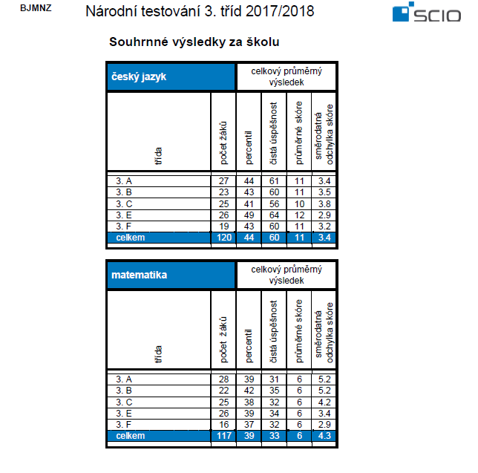

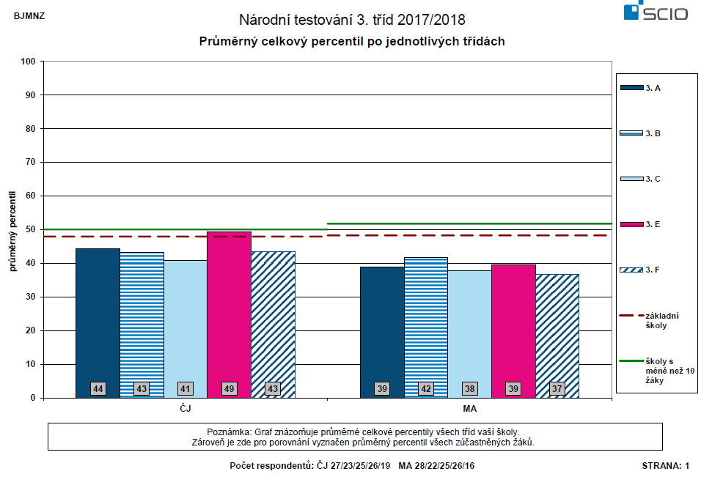

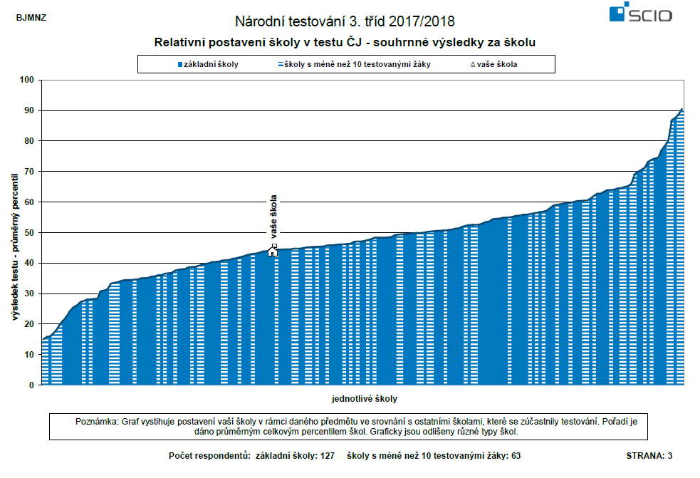

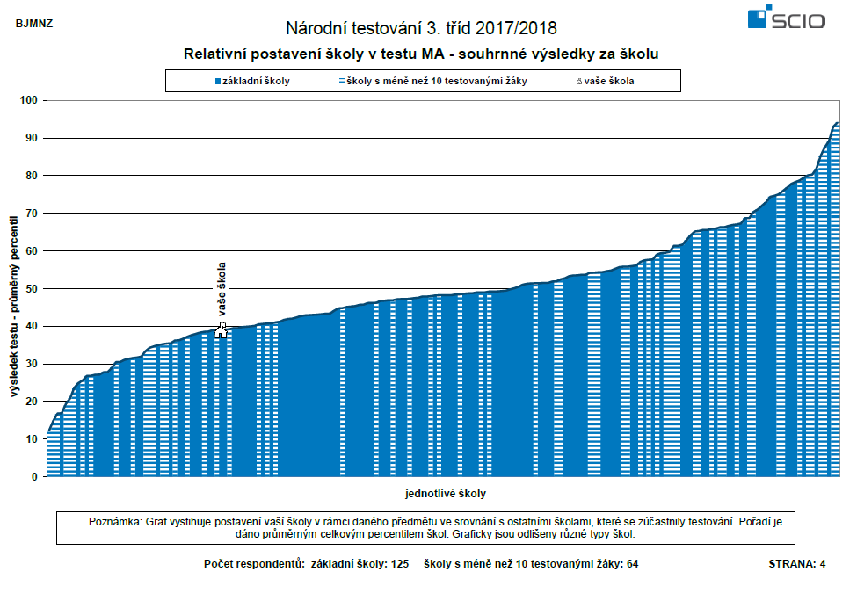
Příloha č.2
Výsledky testování ČŠI 9. ročníků
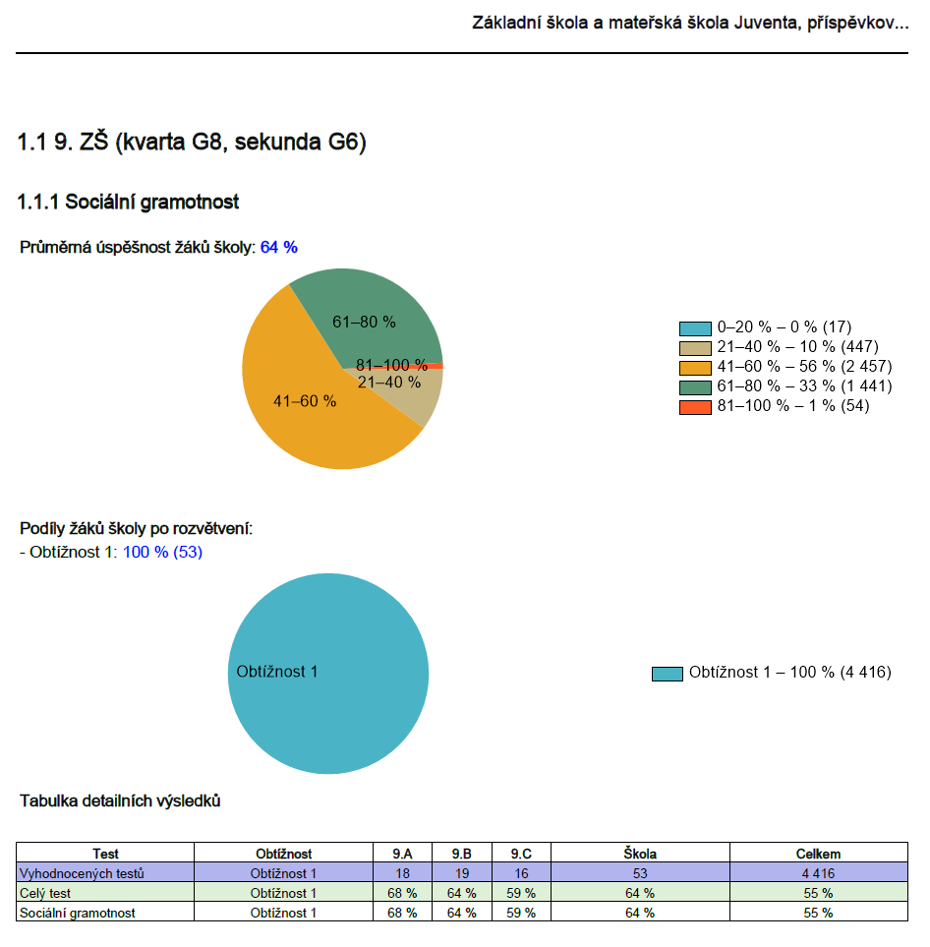

9.A

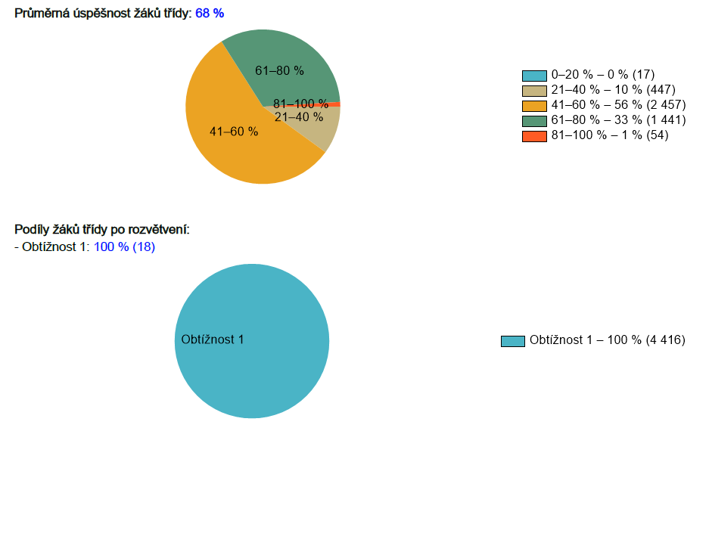

9.B

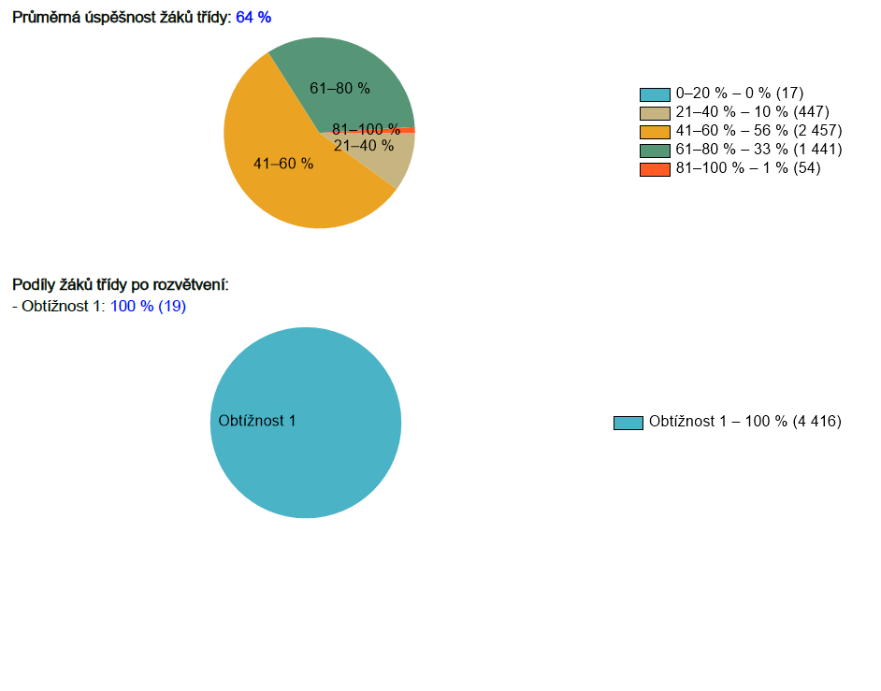

9.C

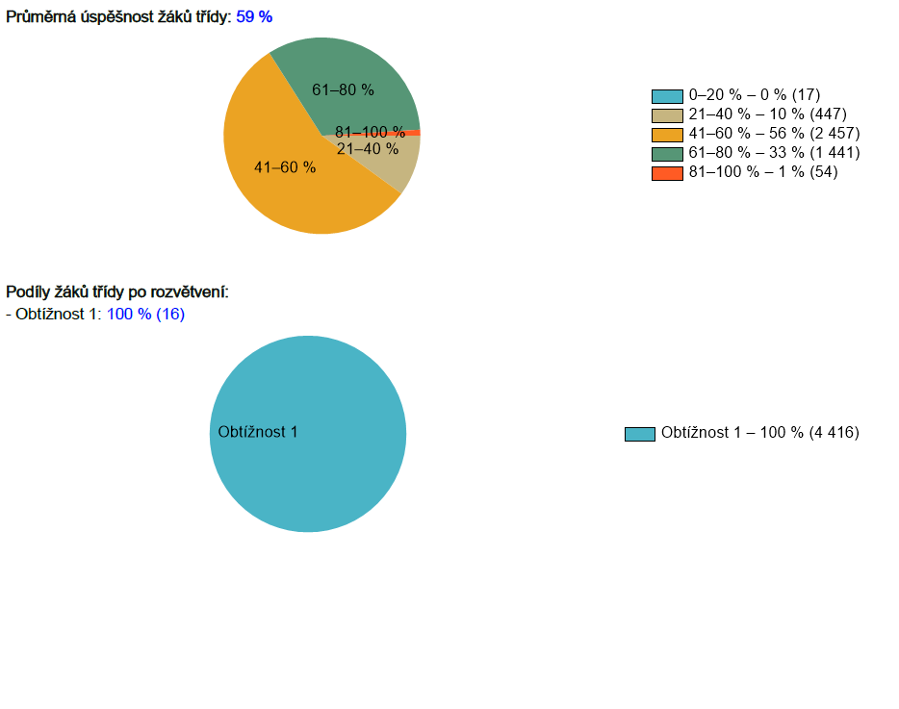

Příloha č.3
Přehledy prospěchu a chování za školní rok 2017/2018
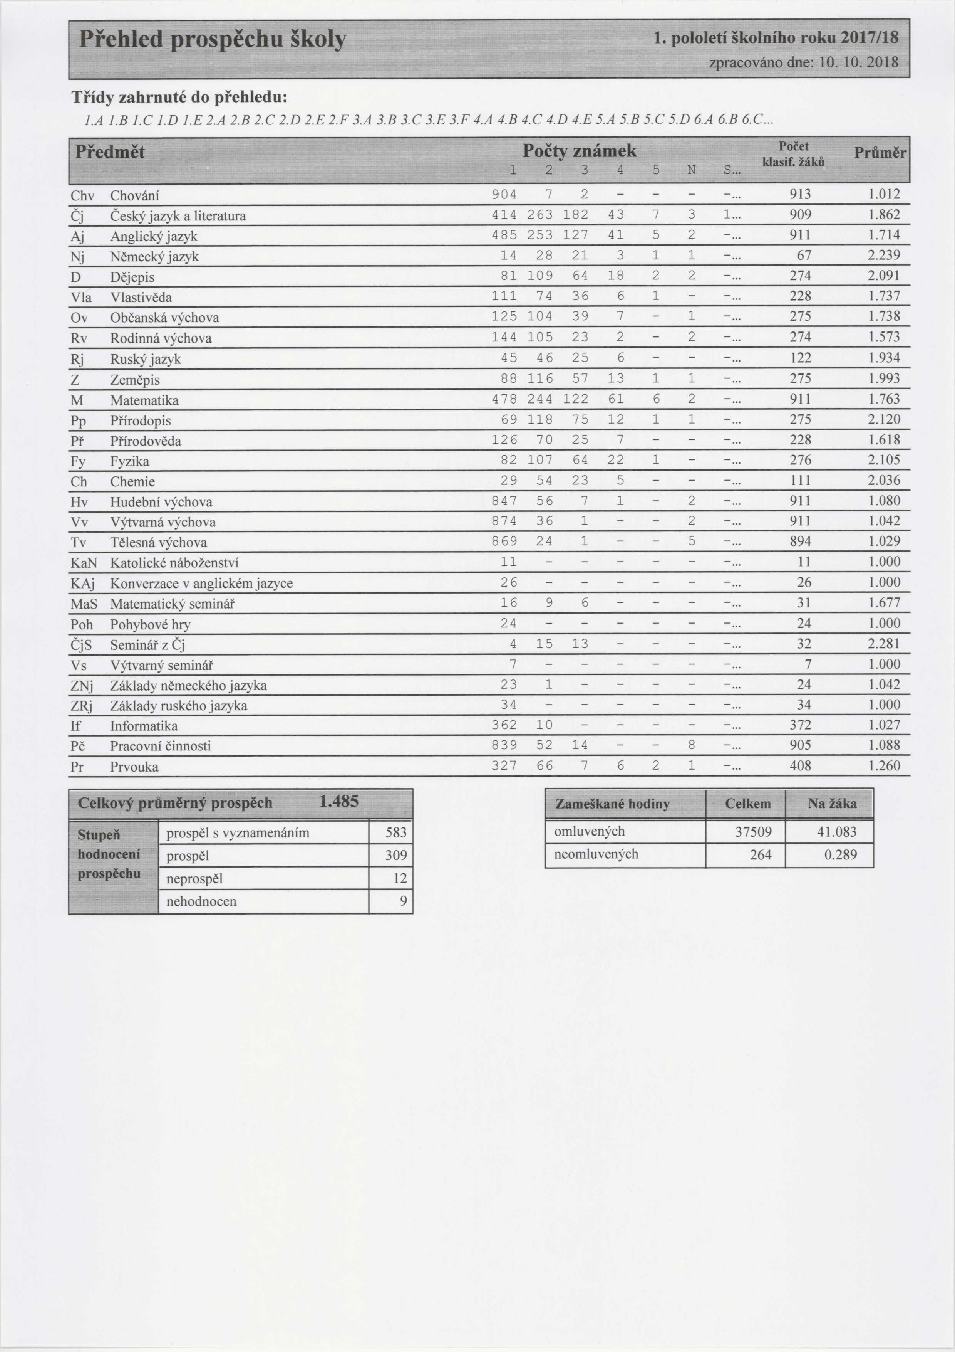
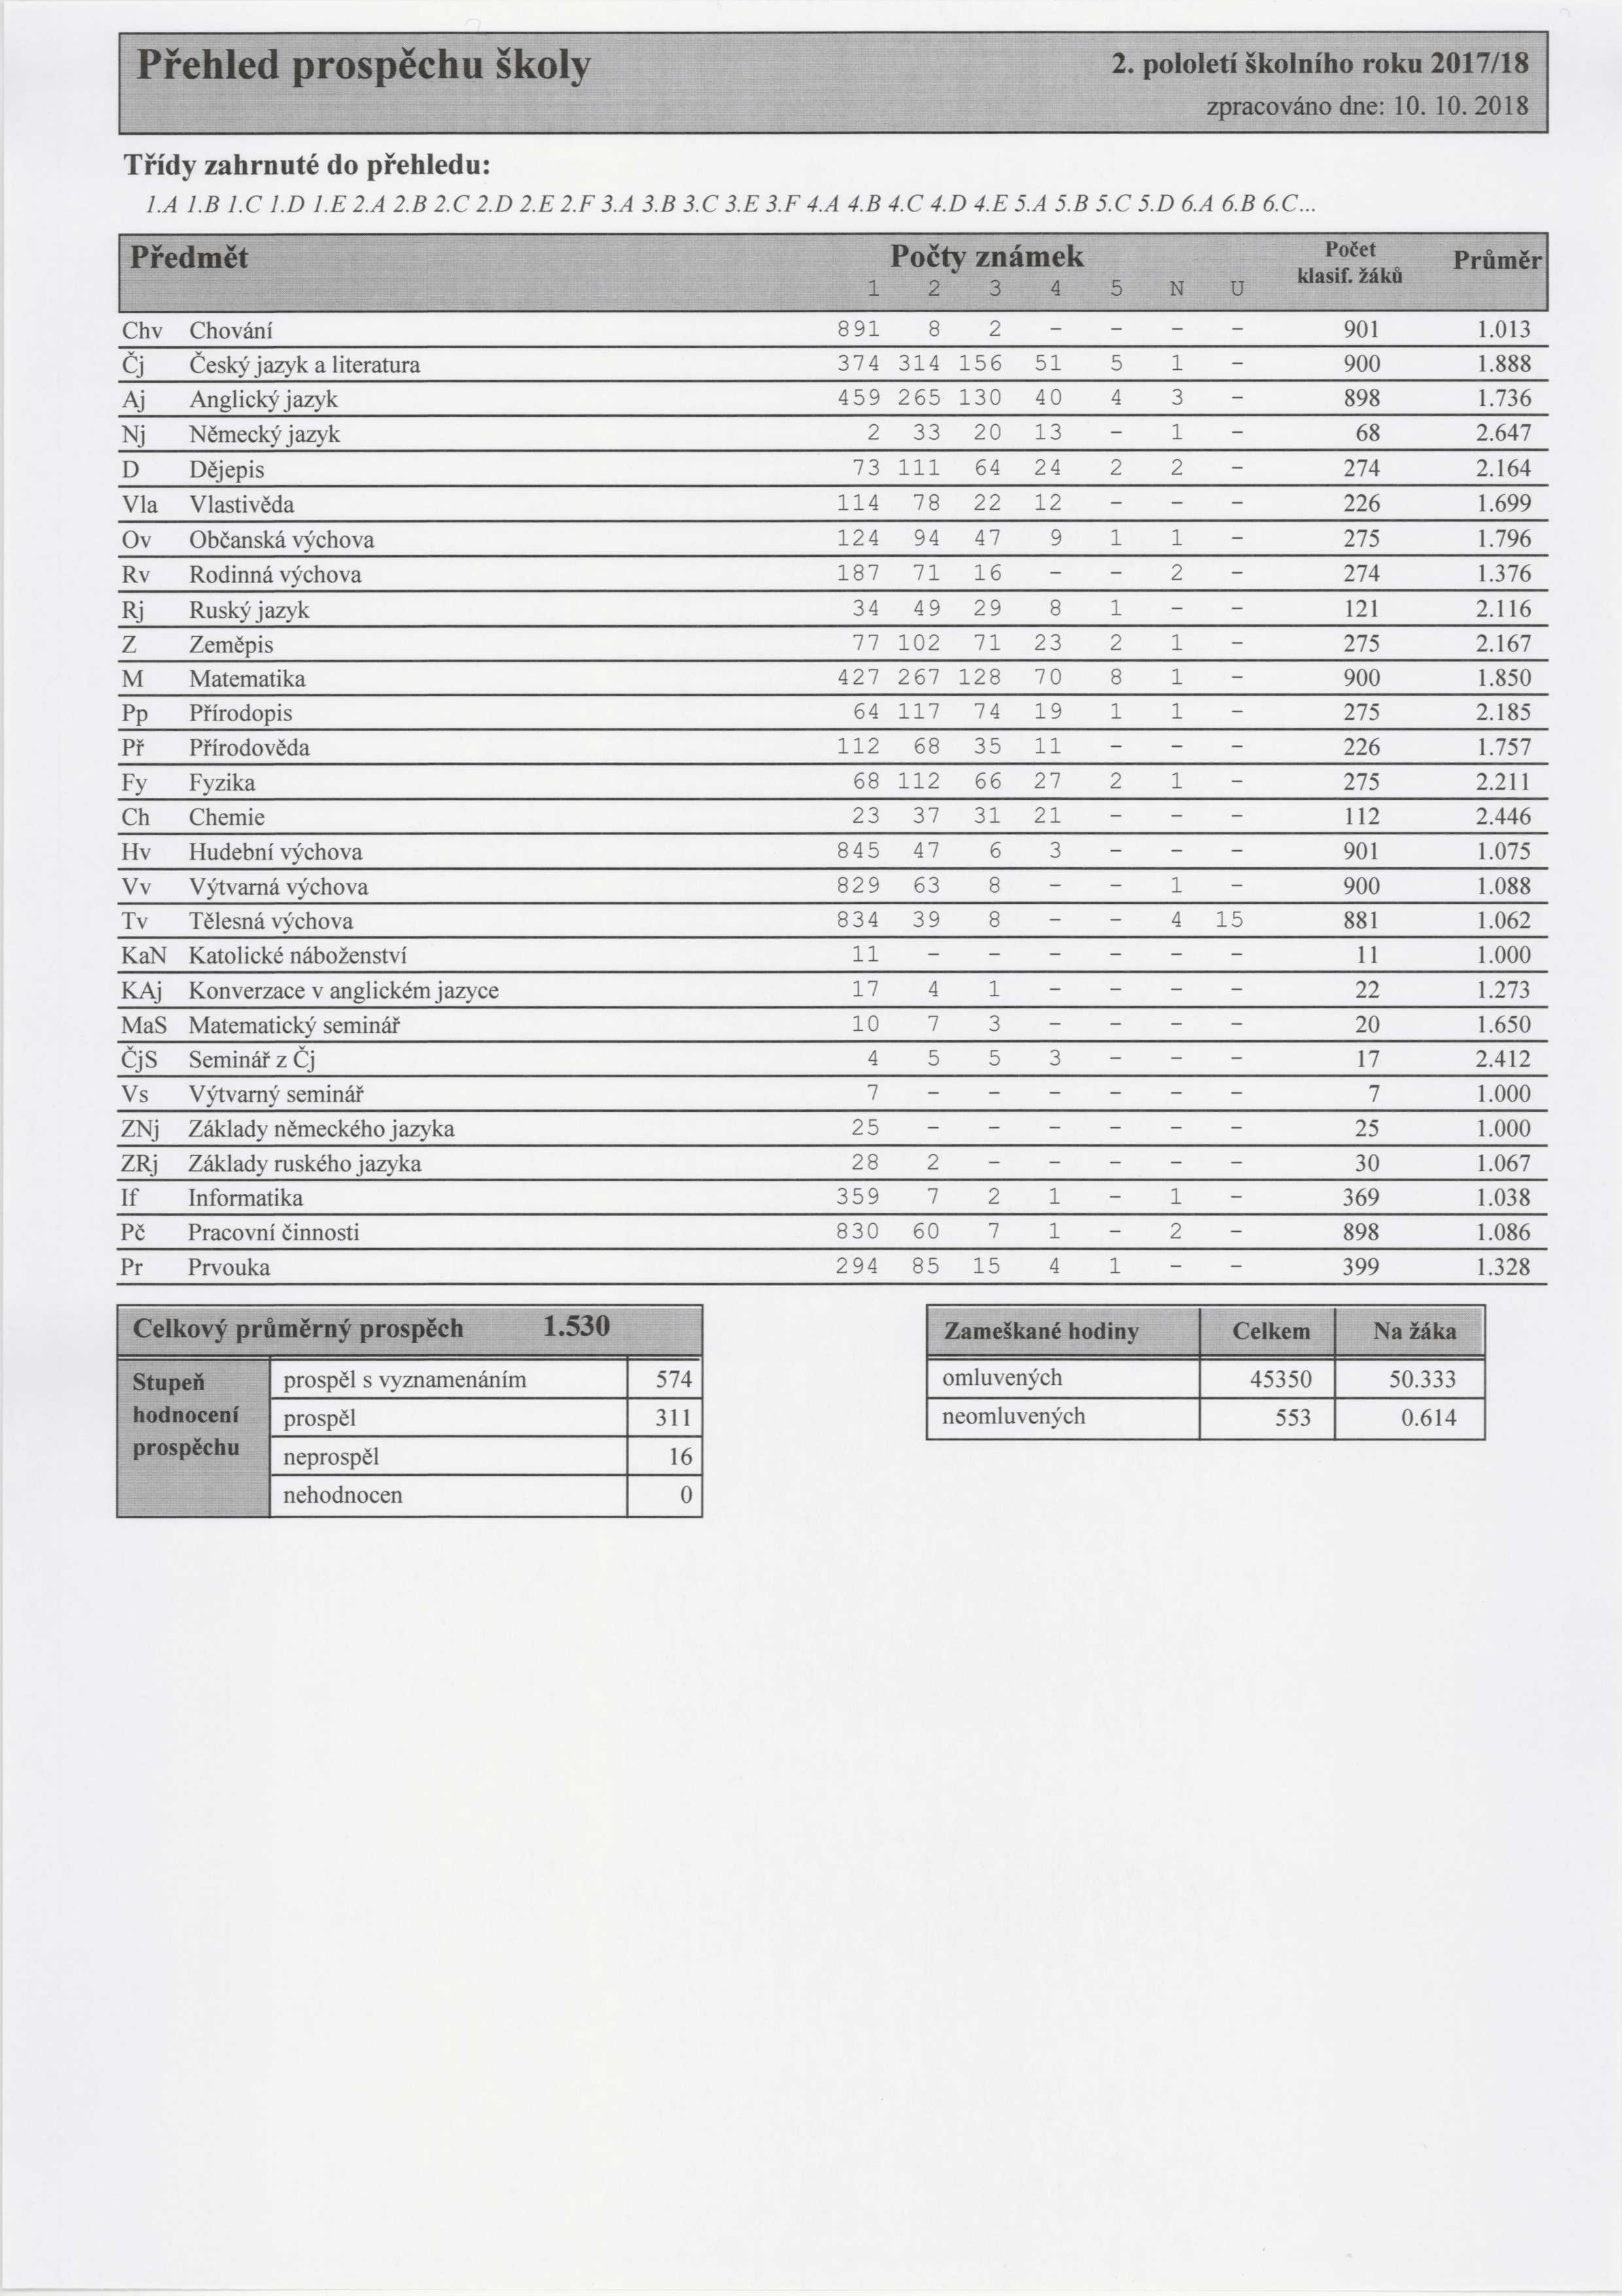Škola v médiích

